Merlin_128QH平台驱动详细设计书
文件修改控制记录
日期 | 版本 | 修订说明 | 编制人/修订人 | 审核人 | 批准人
2024.05.13 | V0.2 | 基于历史项目新增7个I2C控制器Adapter23~29, 调整I2C控制Adapter22使用拓扑;  注:Adapter1~17及PORT I2C总线拓扑未做任何修改 | liwenlong02@ieisystem.com
2024.08.30 | V0.3 | 修改Gaea mellanox PORT Sysfs节点说明使用S3ip-Sysfs规范节点 | liwenlong02@ieisystem.com
2024.10.23 | V0.5 | 补充FPGA固件升级介绍章节,补充debug节点使用介绍, 补充FAN PSU的S3ip-Sysfs节点说明 | liwenlong02@ieisystem.com

目录
第1章 文档介绍 4
1.1 文档目的 4
1.2 文档范围 4
1.3 读者对象 4
1.4 参考文档 4
1.5 术语与缩写解释 4
第2章 总体设计 7
2.1 设计要点 7
2.2 运行环境 7
2.3 驱动说明 7
2.4 系统框图 9
第3章 平台驱动设计 10
3.1 设备节点创建及I2C拓扑 10
3.1.1 I2C通道创建及I2C拓扑 10
3.1.2 Platform 及PCI设备节点的创建 11
3.1.3 I2C从设备节点的创建 12
3.2 FPGA转I2C驱动 14
3.2.1 FPGA 内部数据结构定义 14
3.2.2 FPGA 驱动fpga_i2c_ocore.ko probe流程 16
3.2.3 FPGA I2C adapter工作流程 17
3.2.4 FPGA dev节点 21
3.2.5 FPGA Sysfs节点 21
3.3 PORT CPLD驱动 23
3.3.1 PORT CPLD驱动实现原理 23
3.3.2 PORT CPLD Sysfs节点 24
3.4 BBD_CCB_CPLD驱动 25
3.4.1 Sysfs接口 26
3.5 CPU_BOARD_CPLD-FAN驱动 29
3.5.1 控制风扇转速功能: 29
3.5.2 S3ip-Sysfs说明 30
3.6 PSU模块驱动 31
3.6.1 S3ip-Sysfs说明 31
3.7 PCA9548驱动 34
3.8 光模块EEPROM驱动 35
3.9 EEPROM驱动 35
3.10 固件升级介绍 35
3.11 驱动debug功能介绍 35
3.11.1 在位信号节点操作 35
3.11.2 在位信号显示 36
3.11.3 查看网口link状态 37
第4章 交换芯片SDK集成及配置 37
4.1 SDK编译集成 37
4.2 端口属性配置 38
4.2.1 端口映射 38
4.2.2 端口速率配置 43
4.2.3 Lane swap配置 44
4.2.4 Polarity flip配置 44
4.2.5 端口均衡配置 44
4.2.6 软件设计 44
4.3 前面板LED控制 45
4.4 端口SIV调试工具 45

文档介绍

文档目的
本文档为GAEA MELLANOX平台项目平台驱动详细设计书。文档详细描述了BSP各个模块设计，包括对外提供的接口、内部数据结构及处理流程。
如无特殊声明，本文档适用于GAEA MELLANOX平台项目，GAEA MELLANOX平台产品对应的项目代号为Gaea。

文档范围
本详细设计文档包括GAEA MELLANOX平台平台驱动设计及配置。

读者对象
各种管理人员及开发人员：专案经理、系统工程师、软件开发人员、硬件开发人员、测试人员、配置管理人员、品质保证人员、作业员和技术出版人员等。

参考文档
Gaea_CPLD_寄存器表_V0.1_20230910_初版.xlsx
Gaea_FPGA_寄存器表_V0.1_20230910_初版.xlsx
Gaea_128x400G交换机系统方案_V1.1

术语与缩写解释
术语 | 定义
AVS | Adaptive Voltage Scaling，自适应电压调节
ASIC | Application Specific Integrated Circuit，专用集成电路
ADC | Analogue-to-Digital Conversion，模拟数字信号转换
BIOS | Basic Input/Output System，基本输入输出系统
BMC | Baseboard Manager Controller，基板管理控制器
CPLD | Complex Programmable Logic Device，复杂可编程逻辑器件
CPU | Central Processing Unit，中央处理器
DDR | Double Data Rate，双倍数据速率
DIMM | Dual In-line Memory Module，双列直插式存储器模块
ECC | Error-Correcting Code，纠错码
EEPROM | Electrically-Erasable Programmable Read-Only Memory，电可擦除可编程只读存储器
FCB | Fan Control Board，风扇控制板
FPGA | Field-programmable Gate Array，现场可编程逻辑门阵列
FRU | Field Replace Unit，现场可更换单元
FW | Firmware，固件
I2C | Inter-Integrated Circuit，集成电路总线
IOB | Input/Output Board，IO板
LPC | Low Pin Count Bus，LPC总线
M.2 | Next Generation Form Factor (NGFF)，计算机内部扩展卡及连接器规范
MISC | Miscellaneous signal，杂项信号
MUX | Multiplexer，数据选择器
ONIE | Open Network Install Environment，开放式网络安装环境
PCIe | Peripheral Component Interconnect Express，高速串行计算机扩展总线标准
PDB | Power Distribution Board，电源板
PMBus | Power Management Bus，电源管理总线
PSU | Power Supply Unit，电源供应器
QSFP28 | Quad Small FormFactor Pluggable, 4x 28Gb/s，四通道28Gb/s小型可插拔模块
RU | Rack Unit, 1RU=4.445cm，机架单位
SATA | Serial Advanced Technology Attachment，串行ATA，硬盘接口协议
SW | Switch缩写，交换芯片
SMB | Switch Main Board，交换主板
SMBus | System Management Bus，系统管理总线
SO-DIMM | Small Outline Dual In-line Memory Module，小外形双列直插式内存模块
SONIC | Software for Open Networking in the Cloud，构建网络设备所需功能的软件集合
SPI | Serial Peripheral Interface Bus，串行外设接口
SFP | Small Form-factor Pluggable，小型可插拔封装
QSFP | Quad Small Form-factor Pluggable，四通道小型可插拔封装
SSH | Secure Shell，安全外壳协议
TD3 | Broadcom BCM56980 Trident3交换芯片
UART | Universal Asynchronous Receiver-Transmitter，通用异步收发传输器
USB | Universal Serial Bus，通用串行总线
VR | Voltage Regulator，电压调节器
RTC | Real Time Clock，实时时钟
KO | Linux Kernel Object, Linux内核驱动模块
SYSFS | SYStem File System，系统文件系统

总体设计

设计要点
- CPU使用Intel IceLake D-1734(8C,50W)，CPU卡设计有两个内存通道，缺省支持16GB DDR4,支持两个M.2 SATA3.0接口的SSD。
- 交换芯片使用Cisco Silicon One Q200/Q211L(With HBM SKU)。
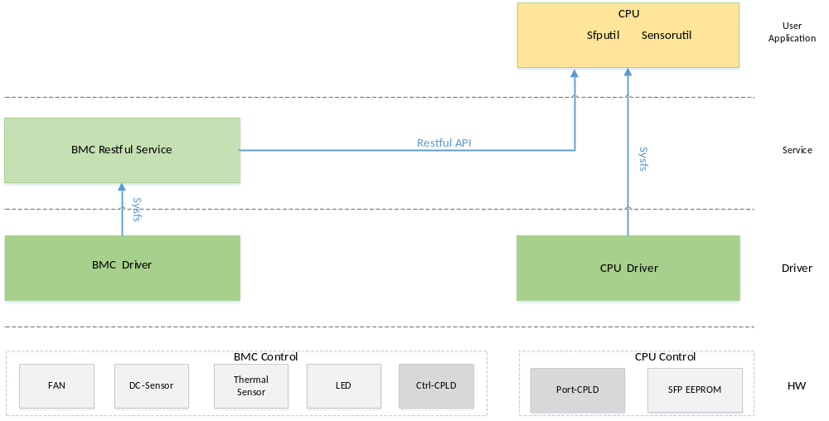
图2-1 CPU和BMC交互图
- BMC通过I2C管理Sensor、FRU EEPROM、PSU等器件，CPU通过Restful API获取相关信息。
- CPU通过PCIe总线连接至控制承载板（CCB）的FPGA。
- CPU通过FPGA下挂的5个PCA9548实现32个面板口（8*QSFP112+24*QSFP56）以及PCIe加速卡2个QSFP56端口光模块的访问，FPGA内部实现PCIe到I2C Master的转换。
- CPU通过FPGA例化出的2路I2C通道访问交换板的PORT CPLD1和PORT CPLD2。
- CPU通过LPC总线访问控制承载板（CCB）的CPLD。
- 尽量使用Linux内核原生驱动，只有内核不支持的驱动重新编写，驱动以内核模块方式实现。

运行环境
本系统运行于GAEA MELLANOX平台交换机

驱动说明
GAEA MELLANOX平台平台驱动包含下面几个模块：
硬件 | Firmware | 驱动文件 | 驱动存在的形式 | 备注
Switch CTRL CPLD | V1.0 | 通过Python脚本和*.c *.h文件+bbd_ctrl_cpld.json  在编译时生成 | KO模块 | Inspur编写驱动
SMB MAC CPLD1  SMB MAC CPLD2  LC PORT CPLD | V1.0 | 通过PDDF框架+JSON加载的驱动platform-device.json | KO模块 | Inspur编写驱动
FPGA | V1.0 | fpga_i2c_core.c  fpga_i2c_ocore_driver.c | KO模块 | Inspur编写驱动
PCA9548 | V1.0 | merlin_pca954x | KO模块 | Inspur编写驱动  驱动应在FPGA驱动加载后再加载
FCB CPLD | V1.0 | 通过PDDF框架+JSON加载的驱动platform-device.json | KO模块 | Inspur编写驱动
PSU Module | V1.0 | inspur_ipsps | KO模块 | Inspur编写驱动
CPU_MODULE_CPLD | V1.0 | 通过PDDF框架+JSON加载的驱动platform-device.json | KO模块 | Inspur编写驱动
MAC_MISC_CPLD | V1.0 | 通过PDDF框架+JSON加载的驱动platform-device.json | KO模块 | Inspur编写驱动
EEPROM | N/A | at24.c | KO模块 | Inspur编写驱动
SFF EEPROM | N/A | optoe.c | KO模块 | Inspur编写驱动
Intel E823L 25G KR(BackPlane) | ice-1.3.26.0.pkg | ice-1.7.19.tar.gz | KO模块 | Intel提供

系统框图
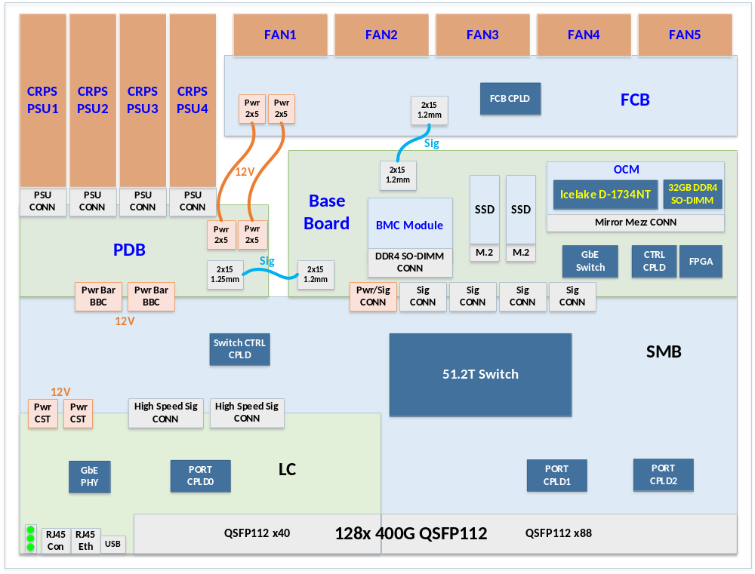
图2-2 GAEA MELLANOX平台系统框图

平台驱动设计
本节详细描述了Gaea交换机中FPGA及其驱动设计，包括对外提供的接口、内部使用的数据结构及处理流程。GAEA项目中，CPU管理的设备主要包括交换板上的SMB_CTRL_CPLD/SMB_PORT_CPLD1/SMB_PORT_CPLD、线卡上的LC_PORT_CPLD、FCB CPLD、CPU_MODULE_CPLD、MAC_MISC_CPLD、Base_Board上面的bbd_ctrl_cpld及ONIE EEPROM及和光模块等设备；管理方式主要是I2C总线、LPC总线及PCIe总线。

设备节点创建及I2C拓扑

I2C通道创建及I2C拓扑
GAEA项目中，CPU管理的i2c设备包括交换板上的SMB_PORT_CPLD1/SMB_PORT_CPLD、线卡上的LC_PORT_CPLD及ONIE EEPROM及和光模块等设备，其他I2C设备均由BMC进行管理。其中ONIE EEPROM直接与CPU SMBUS控制器连接，交换板上的I2C链路与Base_board板FPGA连接，CPU通过PCIe总线控制FPGA进行管理。FPGA访问光模块的16路I2C通道均下挂1个PCA9548，每个PCA9548再分出8个通道，用于链接QSFP112，如下图3-1和3-2所示：
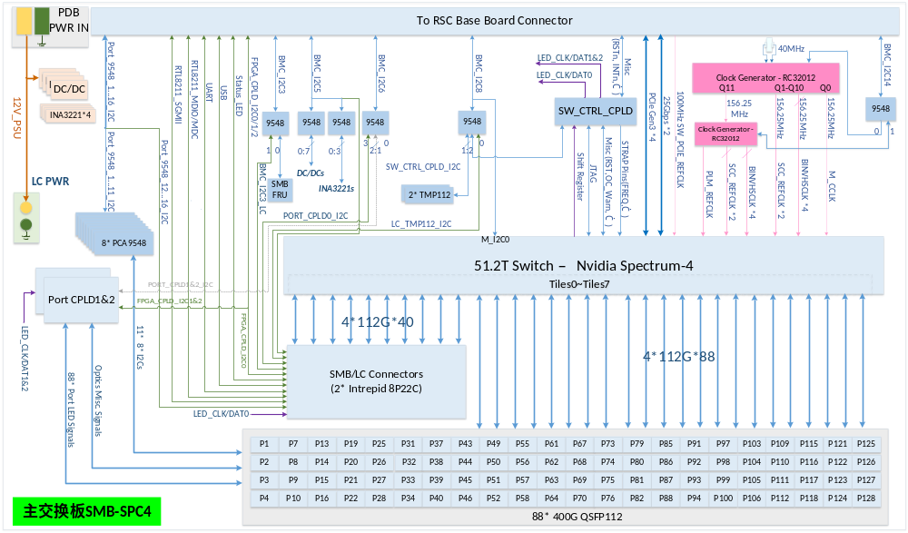
图3-1 Base Board FPGA转I2C拓扑图
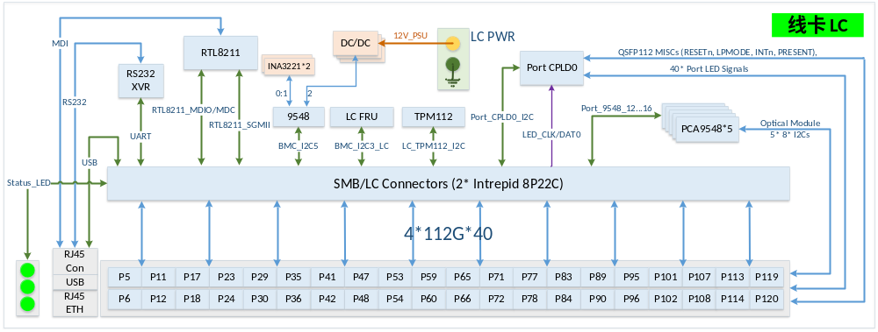
图3-2 Line Card FPGA转I2C拓扑图

PCA9548是一款八通道双向变换开关，通过I²C总线进行控制。CPU可选择任何单独的SCx/SDx通道或通道组合，由可编程控制寄存器的内容决定。
GAEA项目PCA9548驱动采用内核原生驱动“i2c-mux-pca954x.c”+ 每次完成从设备访问完成自动关闭已选通道的修改内容，且PCA9548驱动为单独维护驱动，驱动加载后扩展出8路虚拟I2C通道。

Platform 及PCI设备节点的创建
GAEA项目交换机创建了2个platform设备BBD_CTRL_CPLD，用于*CTRL_CPLD寄存器的访问读写。具体信息如下：
设备名 | Sysfs路径
CPU_BOARD_CPLD | /sys/bus/platform/devices/bbd_ctrl_cpld/

GAEA项目中的FPGA设备sysfs节点在pci目录下，具体如下表：
设备名 | Sysfs路径
fpga | /sys/bus/pci/devices/0000:03:00.0/

GAEA项目中的*PORT_CPLD直接挂载在FPGA创建的虚拟Adapter设备上面，具体信息如下：
设备名 | Sysfs路径
LC_PORT_CPLD | /sys/bus/i2c/devices/17-000d/
SMB_PORT_CPLD1 | /sys/bus/i2c/devices/18-000d/
SMB_PORT_CPLD2 | /sys/bus/i2c/devices/19-000d/

I2C从设备节点的创建
根据I2C从器件所连接的I2C控制器（包括虚拟I2C控制器）及I2C从设备地址，创建i2c_client。其中。i2c-0通道由CPU的i801 SMbus控制，其他通道均由FPGA的PCIe转I2C host控制。
BUS_PATH=”/sys/bus/i2c/devices”
I2C通道号 | I2C从设备 | I2C地址 | Sysfs路径 | 面板端口号
0 | ONIE EEPROM | 0x56 | $BUS_PATH/0-0056/
1 | PCA9548_1 | 0x70 | $BUS_PATH/1-0070/ | N/A
2 | PCA9548_2 | 0x70 | $BUS_PATH/2-0070/ | N/A
3 | PCA9548_3 | 0x70 | $BUS_PATH/3-0070/ | N/A
… … | PCA9548_$idx | 0x70 | $BUS_PATH/$idx-0070/
15 | PCA9548_17 | 0x70 | $BUS_PATH/15-0070/ | N/A
16 | PCA9548_16 | 0x70 | $BUS_PATH/16-0070/ | N/A
17 | LC_PORT_CPLD | 0x0d | $BUS_PATH/17-000d/ | N/A
18 | SMB_PORT_CPLD1 | 0x0d | $BUS_PATH/18-000d/ | N/A
19 | SMB_PORT_CPLD2 | 0x0d | $BUS_PATH/19-000d/ | N/A
20 21 | 预留(未使用)
23~30 | QSFP EEPROM | 0x50 | $BUS_PATH/$idx-0050/ | PCA9548_1(P1-P4,P7-P10)
31~38 | QSFP EEPROM | 0x50 | $BUS_PATH/$idx-0050/ | PCA9548_2(P13-P16,P19-P22)
39~46 | QSFP EEPROM | 0x50 | $BUS_PATH/$idx-0050/ | PCA9548_3(P25-P28,P31-P34)
47~54 | QSFP EEPROM | 0x50 | $BUS_PATH/$idx-0050/ | PCA9548_4(P37-P40,P43-P46)
55~62 | QSFP EEPROM | 0x50 | $BUS_PATH/$idx-0050/ | PCA9548_5(P49-P52,P55-P58)
63~70 | QSFP EEPROM | 0x50 | $BUS_PATH/$idx-0050/ | PCA9548_6(P61-P64,P67-P70)
71~78 | QSFP EEPROM | 0x50 | $BUS_PATH/$idx-0050/ | PCA9548_7(P73-P76,P79-P82)
79~86 | QSFP EEPROM | 0x50 | $BUS_PATH/$idx-0050/ | PCA9548_8(P85-P88,P91-P94)
87~94 | QSFP EEPROM | 0x50 | $BUS_PATH/$idx-0050/ | PCA9548_9(P97-P100,P103-P106)
95~102 | QSFP EEPROM | 0x50 | $BUS_PATH/$idx-0050/ | PCA9548_10(P109-P112,P115-P118)
103~110 | QSFP EEPROM | 0x50 | $BUS_PATH/$idx-0050/ | PCA9548_11(P121-P124,P125-P128)
111~118 | QSFP EEPROM | 0x50 | $BUS_PATH/$idx-0050/ | PCA9548_12(P5/P6/P11/P12/P17/P18/P23/P24),LC Card
119~126 | QSFP EEPROM | 0x50 | $BUS_PATH/$idx-0050/ | PCA9548_13(P29/P30/P35/P36/P41/P42/P47/P48),LC Card
127~134 | QSFP EEPROM | 0x50 | $BUS_PATH/$idx-0050/ | PCA9548_14(P53/P54/P59/P60/P65/P66/P71/P72),LC Card
135~142 | QSFP EEPROM | 0x50 | $BUS_PATH/$idx-0050/ | PCA9548_15(P77/P78/P83/P84/P89/P90/P95/P96),LC Card
143~150 | QSFP EEPROM | 0x50 | $BUS_PATH/$idx-0050/ | PCA9548_16(P101/P102/P107/P108/P113/P114/P119/P120),LC Card

新增I2C总线拓扑(CPU管理外设时)
I2C通道号 | I2C从设备 | I2C地址 | Sysfs路径 | PCA9548挂载I2C从设备
22 | PCA9548_1  PCA9548_2 | 0x70  0x71 | $BUS_PATH/22-0070/  $BUS_PATH/22-0070/ | PCA9548_1:(Bus No.22(0x16) addr:0x70) | CPU CARD  |-151: ina3221(0x42)  |-152: ina3221(0x42)  |-153: tmp112(0x48)  |-154: CPU CARD EEPROM(0x50)  |-155: pxe1410(0x5a)  |-156: pxe1410(0x5a)  |-157: pxe1410(0x5a)  |-158: pxe1410(0x5a)  PCA9548_2:(I2C Bus No.22(0x16) | addr:0x71)  |-166(0xa6): CPU_MODULE_CPLD (0x30)  |-167  |-168  |-169  |-170  |-171  |-172  |-173
159 | PCA9548_1 | 0x70 | $BUS_PATH/159-0070/ | |-BMC Card EEPROM(0x50)  |-BBD System EEPROM(0x57)  |-PCA9548_1:(I2C Bus No.159(0x9f) | addr:0x70)  |-174(0xae): SMB EEPROM(0x51)  |-175(0xaf): LC EEPROM(0x52)  |-176(0xb0): PCIE Card EEPROM(0x54)  |-177  |-178  |-179  |-180  |-181
160 | PCA9548_1  PCA9548_2  PCA9548_3  PCA9548_4 | 0x70  0x71  0x72  0x73 | $BUS_PATH/160-0070/  $BUS_PATH/160-0071/  $BUS_PATH/160-0072/  $BUS_PATH/160-0073/ | PCA9548_1:(I2C Bus No.160(0xa0) | addr:0x70)  |-182(0xb6): ina3221(0x41)  |-183(0xb7): ina3221(0x41)  |-184(0xb8): ina3221(0x41)  |-185(0xb9): ina3221(0x41)  |-186  |-187  |-188  |-189  PCA9548_2:(I2C Bus No.160(0xa0) | addr:0x71)  |-190(0xbe): mp2975(0x76)  |-191(0xbf): mp2975(0x76)  |-192(0xc0): mp2975(0x76)  |-193(0xc1): ina3221(0x40)  |-194(0xc2): mp2975(0x76)  |-195(0xc3): mp2975(0x76)  |-196(0xc4): mp2975(0x76)  |-197(0xc5): xdpe12284(0x74)  PCA9548_3:(I2C Bus No.160(0xa0) | addr:0x72)  |-198(0xc6): ina3221(0x40)  |-199(0xc7): ina3221(0x40)  |-200(0xc8): xdpe12284(0x74)  |-201  |-202  |-203  |-204  |-205  PCA9548_4:(I2C Bus No.160(0xa0) | addr:0x73)  |-206(0xce): ina3221(0x40)  |-207(0xcf): ina3221(0x40)  |-208(0xd0): mp2975(0x76)  |-209(0xd1): mp2975(0x76)  |-210(0xd2): mp2975(0x76)  |-211(0xd3): mp2975(0x76)  |-212(0xd4): xdpe12284(0x74)  |-213(0xd5): mp2975(0x76)
161 | PCA9548_1 | 0x70 | $BUS_PATH/161-0070/ | PCA9548_1:(I2C Bus No.161(0xa1) | addr:0x70)  |-214(0xd6): MAC_MISC_CPLD addr:0x31  |-215  |-216  |-217  |-218  |-219  |-220  |-221
162 | PCA9548_1 | 0x70 | $BUS_PATH/162-0070/ | PCA9548_1:(I2C Bus No.162(0xa2) | addr:0x70)  |-222(0xde): ipsps(0x58) PSU  |-223(0xdf): ipsps(0x58) PSU  |-224(0xe0): ipsps(0x58) PSU  |-225(0xe1): ipsps(0x58) PSU  |-226(0xe2): tmp112(0x48)  |-227  |-228  |-229
163 | PCA9548_1 | 0x70 | $BUS_PATH/163-0070/ | PCA9548_1:(I2C Bus No.163(0xa3) | addr:0x70)  |-230(0xe6): lm75(0x49) tmp112  |-231(0xe7): lm75(0x49) tmp112  |-232(0xe8): lm75(0x49) tmp112  |-233  |-234  |-235  |-236  |-237
164 | PCA9548_1 | 0x75 | $BUS_PATH/164-0070/ | PCA9548_1:I2C Bus No.164(0xa4) | (addr0x75)  |-238(0xee) CPU_BOARD_CPLD-FAN addr:0x0d  FAN5 EEPROM 0x50  |-239(0xef) FAN4 EEPROM 0x50  |-240(0xf0) FAN3 EEPROM 0x50  |-241(0xf1) FAN2 EEPROM 0x50  |-242(0xf2) FAN1 EEPROM 0x50  |-243(0xf3)  |-244(0xf4) FCB EEPROM 0x56  |-245(0xf5) tmp112(0x48) tmp112(0x49)
165 | PCA9548_1 | 0x71 | $BUS_PATH/165-0071/ | PCA9548_1:I2C Bus No.165(0xa5) | (addr0x71)  |-246(0xf6)  |-247(0xf7)  |-248(0xf8)  |-249(0xf9)  |-250(0xfa)  |-251(0xfb)  |-252(0xfc)  |-253(0xfd)

FPGA转I2C驱动
GAEA使用一颗Xlinx FPGA实现PCIe转i2c功能，使用的驱动为fpga_i2c_core.ko和fpga_i2c_ocore.ko，为了保证所有i2c通道及dev节点建立，请首先加载fpga_i2c_core.ko驱动且驱动需要传入i2c_xfer_mode参数并指定参数的值，其中：
i2c_xfer_mode=0x01 表示使用polling模式FPGA与固件I2C-Ocores实现I2C通信；
i2c_xfer_mode=0x02 表示使用interrupt模式FPGA与固件I2C-Ocores实现I2C通信；
fpga_debug=1 表示驱动加载时打印驱动调试关心的数据， default(fpga_debug=0不打印日志)

FPGA 内部数据结构定义
在fpga.h中定义了以下数据:
- 定义了fpga_device结构体，用于提供整个驱动中读取fpga信息所涉及fpga寄存器经映射后的基地址，fpga设备地址空间长度及物理地址起始地址信息，以及i2c与dev目录节点相关的变量
struct switchboard_fpga_device {
struct pci_dev *pdev;
struct mutex fpga_lock;
struct mutex fpga_misc_lock;
/* data_base_addr and fpga_base_addr the same memory */
void __iomem *data_base_addr; /* for create sysfs-node */
void __iomem *fpga_base_addr; /* for create ocores adapter */
resource_size_t data_mmio_start;
resource_size_t data_mmio_len;
unsigned int pci_irq_num;
uint32_t fpga_version;
u8 i2c_xfer_mode;
};
- 定义了用于描述fpga所转出i2c adapter 序号及其描述信息的i2c_bus、i2c_dev_data结构体:
/* USED IN FPGA_PCI_TO_I2C */
struct i2c_bus{
unsigned char master_bus; /* I2C bus number */
char calling_name[30]; /* Calling name */
};

struct i2c_dev_data {
struct i2c_bus fpga_i2c_adapter;
struct fpga_i2c_adapter_reg_addr reg_addr;
struct i2c_msg *msg;
int nmsgs;
int pos;
int state;
int i2c_xfer_type;
wait_queue_head_t wait;
};
在fpga_i2c_ocore_driver.c中定义了fpga_i2c_bus_list结构体：
static const struct platform_device_id fpga_ocores_devid[] ={
{.name = "fpga_ocores_dev01"},
{.name = "fpga_ocores_dev02"},
{.name = "fpga_ocores_dev03"},
{.name = "fpga_ocores_dev04"},
{.name = "fpga_ocores_dev05"},
{.name = "fpga_ocores_dev06"},
{.name = "fpga_ocores_dev07"},
{.name = "fpga_ocores_dev08"},
{.name = "fpga_ocores_dev09"},
{.name = "fpga_ocores_dev10"},
{.name = "fpga_ocores_dev11"},
{.name = "fpga_ocores_dev12"},
{.name = "fpga_ocores_dev13"},
{.name = "fpga_ocores_dev14"},
{.name = "fpga_ocores_dev15"},
{.name = "fpga_ocores_dev16"},
{.name = "fpga_ocores_dev17"},
{.name = "fpga_ocores_dev18"},
{.name = "fpga_ocores_dev19"},
{.name = "fpga_ocores_dev20"},
{.name = "fpga_ocores_dev21"},
{.name = "fpga_ocores_dev22"},
{.name = "fpga_ocores_dev23"},
{.name = "fpga_ocores_dev24"},
{.name = "fpga_ocores_dev25"},
{.name = "fpga_ocores_dev26"},
{.name = "fpga_ocores_dev27"},
{.name = "fpga_ocores_dev28"},
{.name = "fpga_ocores_dev29"},
{.name = "fpga_firmware"},
};
MODULE_DEVICE_TABLE(platform, fpga_ocores_devid);
- 定义了fpga_i2c_adapter_reg_addr结构体，用于存储定义的与i2c相关的寄存器：
struct fpga_i2c_adapter_reg_addr {
/* define the register address of each i2c adapter in i2c function */
void __iomem *REG_FRERLO0;
void __iomem *REG_FRERHI0;
void __iomem *REG_CTR;
void __iomem *REG_TXR0;
void __iomem *REG_RXR0;
void __iomem *REG_CR0;
void __iomem *REG_SR0;
};

FPGA 驱动fpga_i2c_ocore.ko probe流程
FPGA驱动的probe过程可以细分为如下步骤：
- FPGA pci probe：启用pci设备，并请求分配地址空间，将相应的pci设备的bar物理地址映射为虚拟地址；
- FPGA fw init：注册并创建fpga设备的dev节点fwupgrade，用于提供spi flash升级功能。
- Platform device创建；
- Platform driver probe：建立platform目录下，sysfs节点及初始化i2c adapter控制器，如设置i2c速度，加载i2c方法等。
具体可见如下probe流程图：
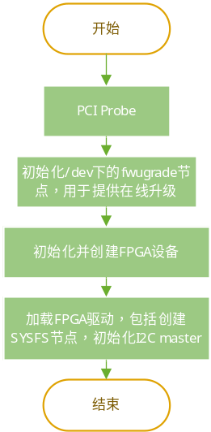
图3-3 fpga驱动加载过程图
如下为各个主要步骤的详细流程图：
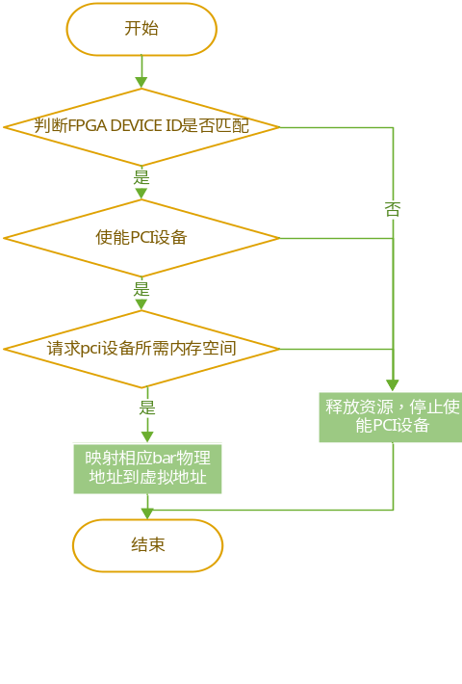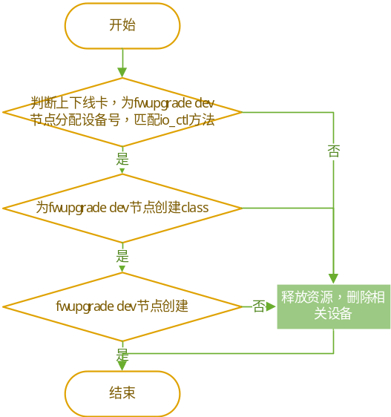
pci设备probe过程 fw_upgrade节点建立
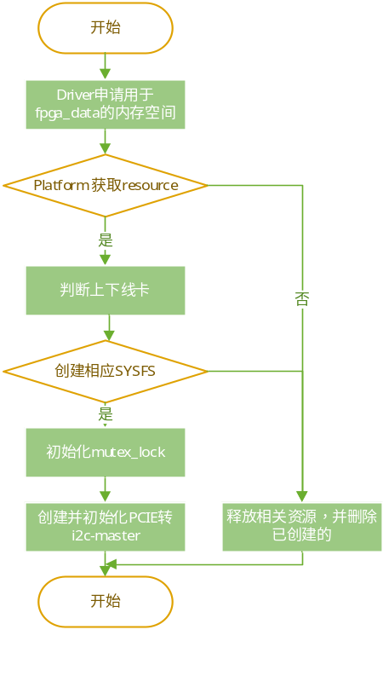
FPGA driver加载流程

FPGA I2C adapter工作流程
fpga_i2c.c中的i2c adapter定义了两种tranfer方式，i2c_access及smbus_access，分别用于通用i2c传输及SMBUS传输，因此，Fpga转出的i2c adapter支持的i2c功能如下：
/**
* A callback function show available smbus functions.
*/
static u32 fpga_i2c_func(struct i2c_adapter *a)
{
return I2C_FUNC_SMBUS_QUICK |
I2C_FUNC_SMBUS_BYTE |
I2C_FUNC_SMBUS_BYTE_DATA |
I2C_FUNC_SMBUS_WORD_DATA |
I2C_FUNC_SMBUS_BLOCK_DATA|
I2C_FUNC_SMBUS_I2C_BLOCK |
I2C_FUNC_I2C;
}

另外实现i2c传输所需要操作的FPGA寄存器地址及定义如下：
/* I2C_MASTER BASE ADDR */
#define I2C_MASTER_FRER_LO 0x0100 //FPGA I2C adapter Clock Prescale register lo-byte
#define I2C_MASTER_FRER_HI 0x0104 //FPGA I2C adapter Clock Prescale register hi-byte
#define I2C_MASTER_CTR 0x0108 //FPGA I2C adapter Control register
#define I2C_MASTER_TXR 0x010c //FPGA I2C adapter Transmit register
#define I2C_MASTER_RXR 0x010c //FPGA I2C adapter Receive register
#define I2C_MASTER_CR 0x0110 //FPGA I2C adapter Command register
#define I2C_MASTER_SR 0x0110 //FPGA I2C adapter Status register
其中为保证i2c master的速率为100kHz，I2C_MASTER_FRER_LO默认值为0x67，I2C_MASTER_FRER_HI默认为0x00.
其他i2c master相关寄存器每一位的具体定义如下：
/* DEFINE I2C MASTER REG BIT */
/* Control Register bit defination */
enum {
I2C_CTR_BIT_IEN = 6, //I2C adapter interrupt enbale bit
I2C_CTR_BIT_EN //I2C adapter enable bit
};

/* Command Register bit defination */
enum {
I2C_CR_BIT_IACK = 0, //I2C adapter interrupt acknowlege bit, when set, clears a pending interrupt
I2C_CR_BIT_ACK = 3, //I2C adapter sent ACK(bit=0) or NACK(bit=1) when it as a receiver
I2C_CR_BIT_WR, //I2C adapter writes to slave when set
I2C_CR_BIT_RD, //I2C adapter read form slave when set
I2C_CR_BIT_STO, //I2C adapter generates stop condition when set
I2C_CR_BIT_STA //I2C adapter generates(repeated) start condition when set
};

/* Status Register bit defination */
enum {
I2C_SR_BIT_IF = 0, //I2C adapter interrupt flag, when an interrupt is pending, this bit is set
I2C_SR_BIT_TIP = 1, //I2C adapter transfer in progress bit, '0' when transfer complete
I2C_SR_BIT_AL = 5, //I2C adapter arbitration lost bit
I2C_SR_BIT_BUSY, //I2C adapter busy bit, '1' after START signal detected, '0' after STOP signal detected
I2C_SR_BIT_RACK //I2C adapter ack received bit, '0' received ACK form slave, '1' received NACK

下面介绍这两种方式的工作流程：
- i2c_access函数用于提供通用的i2c读写功能：
- 使能选择的i2c adapter；
- 发送第一组i2c msgs：首先根据msgs中的flag判断读写方向；然后根据其方向给要通讯的client地址加上读写位写入发送寄存器；最后写控制寄存器的START标志位及发送标志位；
- 读状态寄存器等待发送完成，查看是否有错误或没有ack；
- 根据读写flag及发送的数据数量，持续发送或接收msgs中的数据：读取时先为状态寄存器写读取标志位，读取状态寄存器等待ACK后读取接收寄存器，接收最后一个byte数据前要写控制寄存器NAK位在接收后发送NAK信息；写入时先将数据写入发送寄存器，再写写控制寄存器的发送标志位。
- 发送下一组i2c msgs，重复2～4步，直到所有msgs发送完成；
- 写控制寄存器的STOP标志位，等待操作完成后结束流程。
如下为i2c读写流程图：
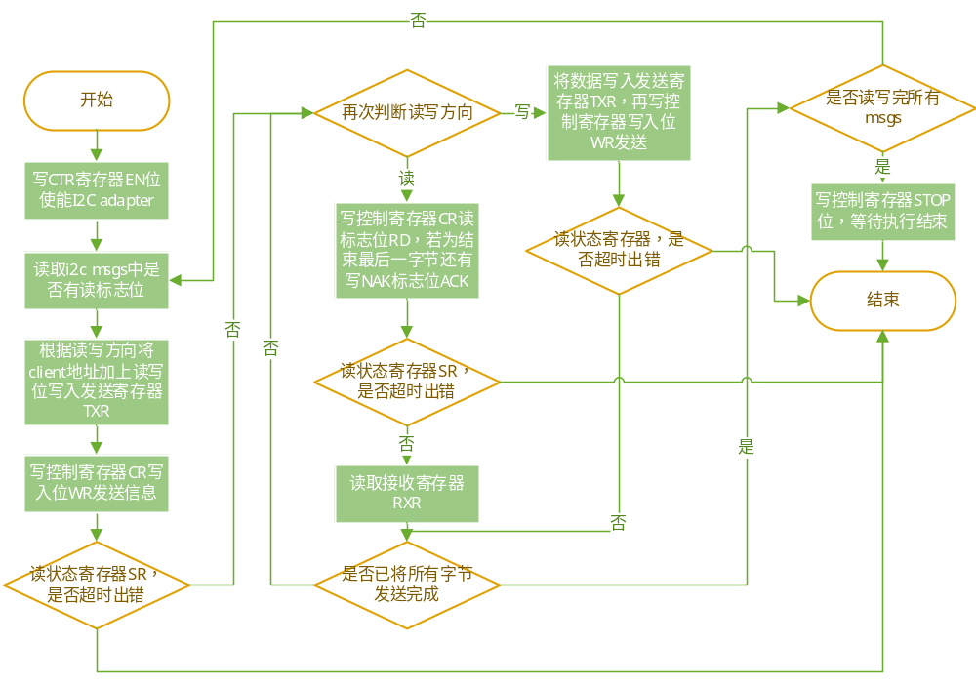
（2）smbus_access函数用于提供smbus读写功能，流程如下：
  - 写寄存器使能所选的i2c adapter；
  - 根据读写类型判断读写位，将smbus client的地址加上读写位写入发送寄存器，再写控制寄存器的start位及写入位，发送信息；
  - 读状态寄存器等待发送完成，查看是否有超时、错误;
  - 将SMBUS CMD写入写入发送寄存器，再写控制寄存器的写入位，发送信息；
  - 读状态寄存器等待发送完成，查看是否有超时、错误;
  - 如果读写的数据长度为BLOCK，将长度入写入发送寄存器，再写控制寄存器的写入位，发送信息；
  - 读状态寄存器等待发送完成，查看是否有超时、错误;
  - 如果为写入client，将数据入写入发送寄存器，再写控制寄存器的写入位，发送信息；
  - 读状态寄存器等待发送完成，查看是否有超时、错误;
  - 如果为多字节写入，重复8～9步，直到发送完成；
  - 如果需要读取，重新将smbus client的地址加上读写位写入发送寄存器，再写控制寄存器的start位及写入位，发送信息
  - 写控制寄存器读位，读状态寄存器等待发送完成，查看是否有超时、错误，若无则读取接收寄存器；
  - 如果为多字节读取，重复12步，直到读取完成，读取最后一BYTE前，写控制寄存器NAK位；
  - 完成后写控制寄存器STOP位，等待完成后结束流程。

FPGA dev节点
为了实现FPGA的SPI升级Flash功能，FPGA驱动在/dev目录下建立了fwupgrade节点用于提供寄存器读写功能。
fwupgrade节点可使用ioctl()函数进行读写，支持READREG及WRITEREG两种cmd；读写的内容为fpga_reg_data结构体格式，fpga_reg_data具体定义如下：
struct fpga_reg_data {
uint32_t addr;
uint32_t value;
};
static struct register_group {
fpga_reg_data_t spi_master_status_reg;
fpga_reg_data_t spi_master_rw_enable_reg;
fpga_reg_data_t spi_master_module_rst_reg;
fpga_reg_data_t spi_master_data_reg;
}spi_master_regs = {
{0x0410, 0},
{0x0400, 0},
{0x0414, 0},
{0x0404, 0}
};

FPGA Sysfs节点
为了方便各个驱动信息的直观展示，驱动在pci device的misc目录下创建了如下的sysf节点：
节点目录: PATH=/sys/bus/platform/devices/fpga_firmware/misc/
INDEX | SYSFS_NAME | ATTR | VALUE
1 | version | 0444 | FPGA软件驱动版本号
2 | fpga_date | 0444 | 发布FPGA版本日期
3 | rdwr_test | 0644 | 读写测试
4 | golden_version | 0444 | Golden bin FPGA版本号
5 | module | 0444 | 硬件FPGA型号标识
6 | hard_version | 0444 | 硬件版本标识寄存器
7 | internal_ram_verify | 0644 | FPGA 内部RAM校验下插错误控制， 具体含义：  0x1：下插单bit Bram err  0x2：下插2bit Bram err  0x4：下插SEU err  [15:8]:seu_err_addr_msb
8 | internal_ram_verify_addr | 0644 | FPGA 内部RAM校验下插地址
9 | internal_ram_verify_sta | 0444 | FPGA 内部RAM校验状态
10 | bmc_wr_en_sta | 0444 | BMC写使能控制寄存器（BMC 可读写/CPU只读）  0x00: BMC写保护  0xbc: BMC写使能生效
11 | bmc_rdwr_test | 0444 | BMC I2C 读写测试寄存器（BMC 可读写/CPU只读）
12 | fru_wr_protect | 0444 | FRU写保护寄存器（BMC 可读写/CPU只读）  0x0: Normal复位  0x1: Normal, 解复位
13 | cpld_rst | 0644 | Port CPLD复位控制寄存器（CPU可读写/BMC只读）  [0] 输出cpld_1复位控制 -->线卡复位  [1] 输出cpld_2复位控制 -->port1 SMB  [2] 输出cpld_3复位控制 -->port2 SMB  [3] 输出cpld_4复位控制 -->pcie卡
14 | cpld_iic_rst | 0644 | Port CPLD复位控制寄存器（CPU可读写/BMC只读）  [1] 输出cpld_1 I2C复位控制 -->线卡  [2] 输出cpld_2 I2C复位控制 -->port1  [3] 输出cpld_3 I2C复位控制 -->port2  [4] 输出cpld_4 I2C复位控制 -->pcie卡
15 | port_9548_rst1  port_9548_rst2  port_9548_rst3  port_9548_rst4  port_9548_rst5  port_9548_rst6  port_9548_rst7  port_9548_rst8  port_9548_rst9  port_9548_rst10  port_9548_rst11  port_9548_rst12  port_9548_rst13  port_9548_rst14  port_9548_rst15  port_9548_rst16 | 0644 | IIC MUX复位控制控制寄存器（CPU可读写/BMC只读）  [0] 输出pca9548_1复位控制  [1] 输出pca9548_2复位控制  [2] 输出pca9548_3复位控制  [3] 输出pca9548_4复位控制  [4] 输出pca9548_5复位控制  [5] 输出pca9548_6复位控制  [6] 输出pca9548_7复位控制  [7] 输出pca9548_8复位控制  [8] 输出pca9548_9复位控制  [9] 输出pca9548_10复位控制  [10] 输出pca9548_11复位控制  [11] 输出pca9548_12复位控制  [12] 输出pca9548_13复位控制  [13] 输出pca9548_14复位控制  [14] 输出pca9548_15复位控制  [15] 输出pca9548_16复位控制  [16] 输出pca9548_17复位控制  其中, 0x0: Normal, 复位; 0x1: Normal, 解复位  关于adapter${idx} -> PCA9548${idx} -> PORT[8]链路中, PCA9548复位的方法有两种, 一种是通过PCA954x驱动deselect mux失败时会自动调用FPGA驱动 symbol  EXPORT_SYMBOL_GPL(fpga_reset_pac954x);  这种方式包含在当前版本驱动中,应用程序无需关心PCA954x复位问题; 且不需要用户层复位, 尤其是用户层使用并发初始化端口或者读写端口EEPROM时, 不应使用sysfs node复位PCA954x  另一种是通过驱动节点复位PCA954x, 这种方法从故障时刻起到复位完成结束, 不是原子操作, 受并发影响;  建议应用程序使用驱动复位PCA954x,(即软件无需关注PCA954x操作)
16 | cpld_int_en | 0644 | 中断使能寄存器(CPU可读写/BMC只读)  [0] cpld1中断使能寄存器  [1] cpld2中断使能寄存器  [2] cpld3中断使能寄存器  [3] cpld4中断使能寄存器  [4] mac_pcie中断使能寄存器  其中, 0x0: Normal, 使能中断; 0x1: Normal, 未使能中断
17 | cpld_int_sta | 0644 | 中断状态寄存器(CPU可读写/BMC只读)  [0] cpld1中断状态寄存器  [1] cpld2中断状态寄存器  [2] cpld3中断状态寄存器  [3] cpld4中断状态寄存器  [4] mac_pcie中断状态寄存器
18 | cpld_int_level | 0444 | 中断电平状态寄存器(BMC/CPU均可读)  [0] cpld1中断电平状态  [1] cpld2中断电平状态  [2] cpld3中断电平状态  [3] cpld4中断电平状态  [4] mac_pcie中断电平状态
19 | iic_master_rst | 0444 | IIC Master复位控制控制寄存器(0x0088)  [0] 2c master1复位控制(0x0: Normal, 复位 0x1: Normal, 解复位)  [1] i2c master2复位控制(0x0: Normal, 复位 0x1: Normal, 解复位)  [2] i2c master3复位控制(0x0: Normal, 复位 0x1: Normal, 解复位)  [3] i2c master4复位控制(0x0: Normal, 复位 0x1: Normal, 解复位)  [4] i2c master5复位控制(0x0: Normal, 复位 0x1: Normal, 解复位)  [5] i2c master6复位控制(0x0: Normal, 复位 0x1: Normal, 解复位)  [6] i2c master7复位控制(0x0: Normal, 复位 0x1: Normal, 解复位)  [7] i2c master8复位控制(0x0: Normal, 复位 0x1: Normal, 解复位)  [8] i2c master9复位控制(0x0: Normal, 复位 0x1: Normal, 解复位)  [9] i2c master10复位控制(0x0: Normal, 复位 0x1: Normal, 解复位)  [10] i2c master11复位控制(0x0: Normal, 复位 0x1: Normal, 解复位)  [11] i2c master12复位控制(0x0: Normal, 复位 0x1: Normal, 解复位)  [12] i2c master13复位控制(0x0: Normal, 复位 0x1: Normal, 解复位)  [13] i2c master14复位控制(0x0: Normal, 复位 0x1: Normal, 解复位)  [14] i2c master15复位控制(0x0: Normal, 复位 0x1: Normal, 解复位)  [15] i2c master16复位控制(0x0: Normal, 复位 0x1: Normal, 解复位)  [16] i2c master17复位控制(0x0: Normal, 复位 0x1: Normal, 解复位)  [17] i2c master18复位控制(0x0: Normal, 复位 0x1: Normal, 解复位)  [18] i2c master19复位控制(0x0: Normal, 复位 0x1: Normal, 解复位)  [19] i2c master20复位控制(0x0: Normal, 复位 0x1: Normal, 解复位)  [20] i2c master21复位控制(0x0: Normal, 复位 0x1: Normal, 解复位)  [21] i2c master22复位控制(0x0: Normal, 复位 0x1: Normal, 解复位)  [22] i2c master23复位控制(0x0: Normal, 复位 0x1: Normal, 解复位)  [23] i2c master24复位控制(0x0: Normal, 复位 0x1: Normal, 解复位)  [24] i2c master25复位控制(0x0: Normal, 复位 0x1: Normal, 解复位)  [25] i2c master26复位控制(0x0: Normal, 复位 0x1: Normal, 解复位)  [26] i2c master27复位控制(0x0: Normal, 复位 0x1: Normal, 解复位)  [27] i2c master28复位控制(0x0: Normal, 复位 0x1: Normal, 解复位)  [28] i2c master29复位控制(0x0: Normal, 复位 0x1: Normal, 解复位)
20
21
22

PORT CPLD驱动
Gaea项目中设计了3个Port CPLD，分别用于管理128个QSFP112(128个面板口)端口LED灯。
PORT Sysfs地址：
设备名 | Sysfs路径
LC_PORT_CPLD | /sys/bus/i2c/devices/17-000d/
SMB_PORT_CPLD1 | /sys/bus/i2c/devices/18-000d/
SMB_PORT_CPLD2 | /sys/bus/i2c/devices/19-000d/

PORT CPLD驱动实现原理
PORT CPLD驱动使用 社区PDDF框架实现, 通过解析platform-device.json实现.
具体的CPLD寄存器节点分布在两个目录
/sys/bus/i2c/devices/23-0050/ (设备节点)
/sys/bus/i2c/devices/23-0053/ (驱动虚拟的节点)
这两个目录最终都会链接到对应 /sys_switch/transceiver/eth[n]/目录下面, 直接使用S3ip-Sysfs节点即可.

PORT CPLD Sysfs节点
目前GAEA Switch包含3个PORT CPLD。其中2个CPLD在SMB上，1个在LC上。PORT CPLD1 引出的sysfs节点如下，PORT CPLD1主要管理PORT端口和光模块控制及端口LED的sysfs node定义如下：
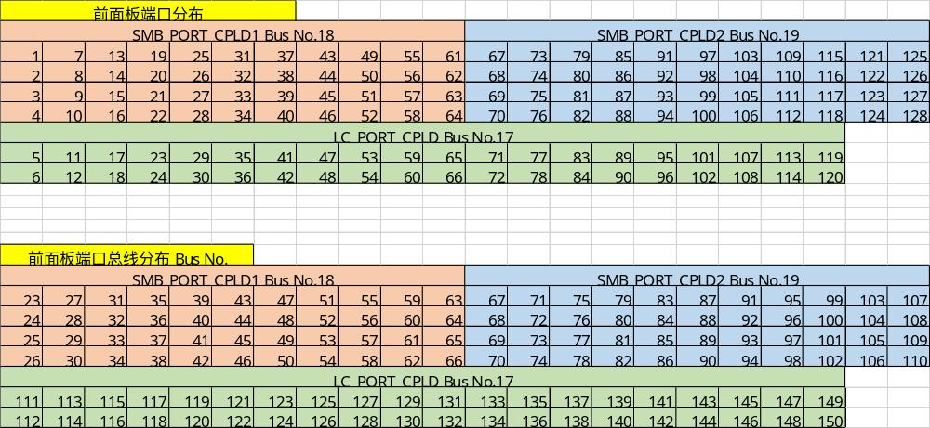
PORT_CPLD sysfs-node定义如下:
节点所在目录：PATH=/sys_switch/transceiver/eth${idx}/ 其中,idx的取值范围是1~128
INDEX | SYSFS_NAME | ATTR | VALUE
1 | eeprom | RW | 读端口ELOAD或AOC等设备的EEPROM信息
2 | interrupt | RO | 模块中断标记,表征是否有中断;  0:未发生中断 1:发生中断
3 | led_status | RW | 每个节点下面都这个节点, 但是每个节点否可以控制整个CPLD控制的端口的led灯;  这个节点遵守S3ip-Sysfs规范;
4 | low_power_mode | RW | 低功率模式  0: 高功率模式 1: 低功率模式
5 | plug_record | RO | 插拔记录  0:未发生插拔 1:发生插拔
6 | port_led_ctrl | RW | 强制控制端口灯, 这个节点生效依赖条件:  1. 写保护节点: /sys_switch/extend/system/port_control_1 节点值应写1强制点灯节点生效;  2. port_control_1对应对应LC CPLD端口的生效, port_control_2 port_control_3同理
7 | power_on | RW | 控制端口上/下电节点  1: 上电 0:下电  注:由于硬件资源所限,eth${idx}/power_on节点可以控制MAC_PORT 22个端口或者LC_PORT的全部40个端口的上电或下电
7 | ../power_on | RW | 控制全部128个端口上/下电节点  1: 上电 0:下电
8 | present | RO | 是否在位  1: OK, 在位且正常 0:ABSENT 不在位
9 | reset | RW | 模块功能复位引脚  0: 不复位 1:复位 注:复位后需要解复位
10 | type | RO | 模块类型  表征端口支持的模块类型
11 | write_enable | RW | 去除写保护Tx_Disable/ResetL QSFPxx IntL reset lpmode功能的写保护  0x4E:Normal, 开启寄存器写保护  0x59:Abnormal, 关闭寄存器正常写入 注:完成操作后应开启写保护
12 | firmware_version | RO | 固件版本号  节点路径: /sys_switch/cpld/cpld$idx/firmware_version  $idx = 1 2 3 分别表示LC_BOARD_CPLD MAC_BOARD_CPLD_1 MAC_BOARD_CPLD_2
13 | reg_test | RW | 读写测试  节点路径: /sys_switch/cpld/cpld$idx/reg_test  $idx = 1 2 3 分别表示LC_BOARD_CPLD MAC_BOARD_CPLD_1 MAC_BOARD_CPLD_2
14 | alias | RO | CPLD名称  节点路径: /sys_switch/cpld/cpld$idx/alias  $idx = 1 2 3 分别表示LC_BOARD_CPLD MAC_BOARD_CPLD_1 MAC_BOARD_CPLD_2
15 | board_version | RO | 硬件版本信息  节点路径: /sys_switch/cpld/cpld$idx/board_version  $idx = 1 2 3 分别表示LC_BOARD_CPLD MAC_BOARD_CPLD_1 MAC_BOARD_CPLD_2
16 | tx_disable | RW | 开发光(此功能通过驱动写光模块的EEPROM实现, 支持cmis5p1和sff8636)  0x00:开发光 0xff:关发光  写入具体数值和模块类型相关, 如果有四条lane<i>时只需要修改这四条lane对应的bit位即可
17 | tx_fault | RO | 模块发送通道异常  0:正常 1:异常
18 | rx_los | RO | 模块接收不到光信号  0:正常 1:异常
19 | ./temp1/value | RO | 读光模块的温度; 暂不支持的功能

BBD_CCB_CPLD驱动
GAEA项目CCB CPLD 负责各模块上电、复位控制、系统状态灯、串口MUX、BIOS升级flash切换、系统中断处理、CCB CPLD升级等功能。CPU与CCB CPLD使用LPC接口实现通信，驱动层通过操作CCB CPLD映射到系统的IO空间地址0x0600-0x06FF实现对CCB CPLD寄存器的读写。下面介绍sysfs接口中各操作节点的定义及功能和CCB CPLD升级实现原理。
CPLD驱动文件:是使用ctrl_cpld_generate.py文件 +
bbd_ctrl_cpld.json ctrl_cpld_dev.c.j2 ctrl_cpld_dev.h.j2 ctrl_cpld_drv.c.j2 ctrl_cpld_drv.h.j2 五个文件生成*.c和*.h文件,最后在编译生成驱动

Sysfs接口
本小节描述BBD_CTRL_CPLD sysfs接口。
Sysfs节点路径：PATH=/sys/bus/platform/devices/bbd_ctrl_cpld
REG | SYSFS_NAME | ATTR | VALUE
NULL | ${PATH}/bsp_version | 0444 | 驱动版本发布日期;
0x00 | ${PATH}/version | 0444 | CPLD版本寄存，版本号显示格式如：3.1.5
0x01 0x02 0x03 | ${PATH}/version_date | 0444 | CPLD版本发布年、月、日
0x04 | ${PATH}/board_id | 0444 | 指示CPLD所在板卡ID
0x05 | ${PATH}/order_number | 0444 | CPLD序号寄存器
0x06 | ${PATH}/program_sta | 0444 | CPLD程序状态  0x01:内部程序载入CPLD 0x02:外部程序载入CPLD
0x07 | ${PATH}/hw_version | 0444 | 硬件版本信息，NA
0x10 | ${PATH}/cpu_reboot_type | 0444 | CPU复位类型  1:热重启 2:冷重启
0x10 | ${PATH}/bmc_reboot_type | 0444 | BMC复位类型  1:热重启 2:冷重启
0x11 | ${PATH}/cpu_reboot_times | 0444 | CPU复位次数统计
0x12 | ${PATH}/cpu_pgood | 0444 | CPU板状态  0x0:Abnormal,未完成上电; 0x1:Normal,上电完成
0x14 | ${PATH}/x86_type_sta | 0444 | x86类型状态收集  0x0: ICX-D  0x1: HEW-DE-NS
0x15 | ${PATH}/s4_sta | 0644 | S4_REG寄存器, 写1清0
0x15 | ${PATH}/bmc_boot_sta | 0644 | BMC_ready:1表示bmc启动ok  0x0:Abnormal,BMC未完成启动  0x1:Normal,BMC完成启动
0x15 | ${PATH}/power_en | 0644 | CPU上/下电使能  0x1:CPU上电使能; 0x2:CPU下电使能
0x16 | ${PATH}/pcie_wake_en | 0644 | CPU板PCIE唤醒  Bit[1] WAKE1_N; 0x0:唤醒; 0x1:无影响  Bit[0] WAKE0_N; 0x0:唤醒; 0x1:无影响
0x18 | ${PATH}/spi_updata_ctrl | 0444 | BMC是否选通升级BIOS通道  0x0: BMC未升级BIOS; 0x1: BMC升级
0x18 | ${PATH}/spi_updata_sel | 0644 | 双BIOS启动选择  0x0:按SPI_SEL选通<从master启动>;  0x1:按SPI_SEL取反选通<从slave启动>
0x1a | ${PATH}/bios_update_select | 0444 | 双BIOS启动当前通路选择  0xb:CPU选通主BIOS  0x7:CPU选通备BIOS  0xe:BMC选通主BIOS  0xd:BMC选通备BIOS
0x1b | ${PATH}/bios_boot_sta | 0444 | BIOS启动成功boot_ok信号  0x0:Abnormal,BIOS启动未成功  0x1:Normal,BIOS启动成功
0x1c | ${PATH}/bios_failed_record | 0444 | BIOS启动失败状态记录  0x2:Warning!!!备BIOS有启动失败记录  0x1:Warning!!!主BIOS有启动失败记录
0x1d | ${PATH}/bios_boot_succeed_sta | 0444 | BIOS启动成功状态  0x01:从主BIOS启动成功  0x02:从备BIOS启动成功
0x1e | ${PATH}/bios_boot_flash | 0444 | 当前BIOS启动选择  0x01:选择主BIOS; 0x02:选择备BIOS
0x1f | ${PATH}/bios_next_flash_select | 0644 | 手动切换BIOS，nextboot, 设置下次要启动的BIOS  0x0：nextboot按SPI_SEL选通  0x1：nextboot按SPI_SEL取反选通
0x20 | ${PATH}/bmc_reset_count | 0444 | BMC复位统计
0x21 | ${PATH}/bmc_ddr_perst | 0644 | BMC pcie复位（因BMC电路板断开了后级，所以无效驱动）  0x0:Abnormal,复位; 0x1:Normal,复位释放
0x22 | ${PATH}/bmc_sta | 0444 | BMC状态收集  Bit[2] bmc扣板在位检测  0x0:Normal,在位; 0x1:Abnormal,不在位  Bit[1] BMC_WDO  0x0:Normal,未超时; 0x1:Abnormal,超时  Bit[0] BMC上电完成信号  0x0:Abnormal,未完成上电; 0x1:Normal,上电完成
0x23 | ${PATH}/bmc_poweron_ctrl | 0644 | BMC上电控制  Bit[3] bmc_power_en1 0x0:Abnormal,下电; 0x1:Normal,上电  Bit[1] bmc_emmc_pwr_en 0x0:Abnormal,下电; 0x1:Normal,上电  bit [0] bmc_pwr_en 0x0:Abnormal,下电; 0x1:Normal,上电
0x24 | ${PATH}/bmc_pwrbtn | 0444 | BMC PWRBTN_N信号收集  BMC板的AST2500输出的信号，现用于检测BMC的启动状态，让底板CPLD能识别到BMC reboot
0x25 | ${PATH}/bmc_sig_monitor | 0444 | BMC 透传信号监视  Bit[2] bmc_nmi_n  Bit[1] bmc_smi_n  Bit[0] bmc_caterror_n
0x26 | ${PATH}/cpu_sig_monitor | 0444 | CPU Caterr,ERROR0/1/2  Bit[6] Error2实时信号 0x0:Abnormal; 0x1:Normal  Bit[5] Error1实时信号 0x0:Abnormal; 0x1:Normal  Bit[4] Error0实时信号 0x0:Abnormal; 0x1:Normal  Bit[3] Caterr实时信号 0x0:Abnormal; 0x1:Normal  Bit[2:0] Caterr计数寄存器检测到下降沿计数加一
0x33 | ${PATH}/fpga_pcie_rst | 0644 | FPGA PCIE复位控制  0x0:Abnormal,复位; 0x1:Normal,复位释放
0x34 | ${PATH}/fpga_rst | 0644 | FPGA复位控制  0x0:Abnormal,复位; 0x1:Normal,复位释放
0x35 | ${PATH}/fpga_iic_rst | 0644 | FPGA I2C复位控制  0x0:Abnormal,复位; 0x1:Normal,复位释放
0x36 | ${PATH}/tpm_rst | 0644 | 复位TPM  0x0:Abnormal,复位; 0x1:Normal,复位释放
0x37 | ${PATH}/fcb_rst | 0644 | 风扇复位  0x0:Abnormal,复位; 0x1:Normal,复位释放
0x38 | ${PATH}/fcb_i2c_rst | 0644 | 风扇I2C复位  0x0:Abnormal,复位; 0x1:Normal,复位释放
0x39 | ${PATH}/cpu_i2c_rst | 0644 | CPU I2C复位控制  0x0:Abnormal,复位; 0x1:Normal,复位释放
0x3a | ${PATH}/hot_rst_follow_rst_ctrl | 0644 | 热复位时跟随复位选择  Bit[3] FPGA跟随热复位而复位 0x0:Abnormal,复位0x1:Normal,复位释放  Bit[2] MAC跟随热复位而复位 0x0:Abnormal,复位0x1:Normal,复位释放  Bit[1] MAC CPLD跟随热复位而复位  0x0:Abnormal,复位; 0x1:Normal,复位释放  Bit[0] 端口跟随热复位而复位 0x0:Abnormal,复位; 0x1:Normal,复位释放
0x3b | ${PATH}/hot_rst_follow_mac_rst | 0644 | 热复位时MAC复位  0x0:不复位; 0x1:跟随复位
0x3c | ${PATH}/cpld_hot_rst_times | 0444 | 热复位CPLD次数
0x3d | ${PATH}/i2c_rst | 0644 | I2C复位控制  仅对BASE_CPLD内的I2C有效,仅LPC端可操作  0x0:Abnormal,复位; 0x1:Normal,复位释放
0x3e | ${PATH}/cpld_self_rst_ctrl | 0644 | CPLD自复位  0x0:Abnormal,复位; 0x1:Normal,复位释放  待CPU下电完成后再执行CPLD的复位,仅BMC端可操作
0x40 | ${PATH}/psu1_output_sta | 0444 | PSU1状态及控制  0x0:Warning!!!PSU输出异常; 0x1:Normal,PSU输出正常
0x40 | ${PATH}/psu2_output_sta | 0444 | PSU2状态及控制  0x0:Warning!!!PSU输出异常; 0x1:Normal,PSU输出正常
0x40 | ${PATH}/psu3_output_sta | 0444 | PSU3状态及控制  0x0:Warning!!!PSU输出异常; 0x1:Normal,PSU输出正常
0x40 | ${PATH}/psu4_output_sta | 0444 | PSU4状态及控制  0x0:Warning!!!PSU输出异常; 0x1:Normal,PSU输出正常
0x41 | ${PATH}/psu1_input_sta | 0444 | PSU1状态及控制  0x0:Warning!!!PSU输入异常; 0x1:Normal,PSU输入正常
0x41 | ${PATH}/psu2_input_sta | 0444 | PSU2状态及控制  0x0:Warning!!!PSU输入异常; 0x1:Normal,PSU输入正常
0x41 | ${PATH}/psu3_input_sta | 0444 | PSU3状态及控制  0x0:Warning!!!PSU输入异常; 0x1:Normal,PSU输入正常
0x41 | ${PATH}/psu4_input_sta | 0444 | PSU4状态及控制  0x0:Warning!!!PSU输入异常; 0x1:Normal,PSU输入正常
0x42 | ${PATH}/psu1_prs | 0444 | PSU1状态及控制  0x1:Normal PSU在位; 0x0:Warning!!!,PSU不在位
0x42 | ${PATH}/psu2_prs | 0444 | PSU2状态及控制  0x1:Normal PSU在位; 0x0:Warning!!!,PSU不在位
0x42 | ${PATH}/psu3_prs | 0444 | PSU3状态及控制  0x1:Normal PSU在位; 0x0:Warning!!!,PSU不在位
0x42 | ${PATH}/psu4_prs | 0444 | PSU4状态及控制  0x1:Normal PSU在位; 0x0:Warning!!!,PSU不在位
0x43 | ${PATH}/psu_output_ctrl | 0644 | PSU输出状态控制  0b'0000:Normal PSU1输出使能; 0b'0001:Warning!!!,PSU1输出关闭  0b'0000:Normal PSU1输出使能; 0b'0010:Warning!!!,PSU2输出关闭  0b'0000:Normal PSU1输出使能; 0b'0100:Warning!!!,PSU3输出关闭  0b'0000:Normal PSU1输出使能; 0b'1000:Warning!!!,PSU4输出关闭
 | ${PATH}/
0x49 | ${PATH}/psu1_plug_record | 0444 | PSU1拔出记录  0x1:有拔插记录; 0x0:无拔插记录
0x49 | ${PATH}/psu2_plug_record | 0444 | PSU2拔出记录  0x1:有拔插记录; 0x0:无拔插记录
0x49 | ${PATH}/psu3_plug_record | 0444 | PSU3拔出记录  0x1:有拔插记录; 0x0:无拔插记录
0x49 | ${PATH}/psu4_plug_record | 0444 | PSU4拔出记录  0x1:有拔插记录; 0x0:无拔插记录
0x50 | ${PATH}/cpu_bmc_boot_record | 0444 | 点灯-sys灯(开机黄灯)  CPU启动失败; 0b'00000:NA; 0b'10000:表示启动失败  CPU启动中; 0b'00000:NA; 0b'01000:表示启动中  BMC启动失败; 0b'00000:NA; 0b'00100:表示启动失败  BMC启动中; 0b'00000:NA; 0b'00010:表示启动中  0b'00001本寄存器最后被BMC写，0b'00000则为未写或者被CPU写
0x50 | ${PATH}/sys_led | 0644 | 点灯-sys灯(不支持蓝色和蓝色闪烁)  绿、绿闪、黄、黄闪、红、红闪颜色定义遵守S3ip-Sysfs规范
0x51 | ${PATH}/pwr_led_ctrl | 0444 | 软件控制使能  0x0:硬件控制点灯  0x1:软件控制点灯"
0x51 | ${PATH}/pwr_led | 0644 | 点灯-pwr灯 (不支持蓝色和蓝色闪烁)  绿、绿闪、黄、黄闪、红、红闪颜色定义遵守S3ip-Sysfs规范
0x90 | ${PATH}/cpu_wdt_ctrl_en | 0644 | WDT功能使能  0x0:Normal,WDT功能未使能  0x1:Abnormal,WDT功能使能
0x90 | ${PATH}/cpu_wdt_timeout_indicate | 0444 | WDT超时状态指示  0x0:Normal,WDT未超时，系统正常运行  0x1:Abnormal,WDT超时，系统挂死
0x90 | ${PATH}/cpu_wdt_timeout_sta | 0444 | WDT超时状态记录  0x0:Normal,无看门狗超时记录  0x1:Abnormal,看门狗超时，下次使能自动清零
0x91 0x92 | ${PATH}/cpu_wdt_cfg | 0644 | CPU WDT时间配置寄存器  默认WDT计时时间60s; 最大支持0xffff
0x93 0x94 | ${PATH}/cpu_wdt_remain | 0444 | CPU WDT剩余时间寄存器  CPU 设置好WDT，此寄存器显示剩余时间，单位是1S
0xa0 | ${PATH}/serial_switch_sta | 0444 | 串口切换状态  0x0:选通CPU; 0x1:选通BMC
0xa1 | ${PATH}/serial_switch_data | 0444 | 串口切换数据
0xa4 | ${PATH}/baudrate_recog | 0444 | 波特率识别  Bit[1] 多次识别确认波特率（>1000识别）  0x0:9600; 0x1:115200  Bit[0] 当前识别到波特率  0x0:9600; 0x1:115200
0xa5 0xa6 | ${PATH}/baudrate_recog_count | 0444 | 当前波特率识别次数
0xa7 | ${PATH}/serial_select | 0644 | 串口选择  0x0:CPU; 0x1:BMC
0xa8 | ${PATH}/bmc_cpu_serial_en | 0644 | 串口使能  0x0:关闭; 0x1:开启
0xa9 | ${PATH}/close_exter_serial_select | 0644 | 关断外部串口到BMC的串口通路  0x0:保持连通; 0x1:关闭
0xe1 | ${PATH}/onie_eeprom_wp | 0644 | ONIE EEPROM写保护使能 (onie eeprom wp)  0x1:保护; 0x0:可写
0xe1 | ${PATH}/system_eeprom_wp | 0644 | SYSTEM EEPROM写保护使能 (system eeprom wp)  0x1:保护; 0x0:可写
0xe1 | ${PATH}/l2Switch_eeprom_wp | 0644 | L2Switch EEPROM写保护使能 (L2Switch eeprom wp)  0x1:保护; 0x0:可写
0xf1 | ${PATH}/cpu_update_fpga_en | 0644 | CPU升级FPGA标记寄存器  0x0:未升级0x1:正在升级
0xf1 | ${PATH}/bmc_update_fpga_en | 0644 | BMC升级FPGA标记  0x0:未升级; 0x1:正在升级
0xf1 | ${PATH}/update_fpga_en | 0644 | 打开重配置FPGA的通道  0x0:打开通道; 0x1:关闭通道
0xf3 | ${PATH}/cpld_update_ctrl | 0644 | CPLD在线升级通道选择  0xfe:升级CPU_MODULE_CPLD  0xff:升级CPU_BOARD_CPLD  0xfd:升级CPU_BOARD_CPLD-FAN  0x63:升级MAC_BOARD_CPLD_1  0x53:升级MAC_BOARD_CPLD_2  0x73:升级MAC_MISC_CPLD  0x33:升级LC_BOARD_CPLD
0xf7 | ${PATH}/rdwr_test1 | 0644 | 测试寄存器1
0xf8 | ${PATH}/rdwr_test2 | 0644 | 测试寄存器2
0xfe | ${PATH}/vendor | 0444 | 厂商信息  0x43:Celestica  0x48:HuaQin  0x4C:LangChao  0x52:RuiJie
0xff | ${PATH}/model | 0444 | 设备型号  0x20:Tigatron  0x30:ISW

CPU_BOARD_CPLD-FAN驱动
GAEA项目Merlin平台中的风扇由CPU管理，通过CPU_BOARD_CPLD-FAN管理。 BSP驱动通过PDDF框架实现，具体可参看PDDF代码，本文主要介绍关于风扇

控制风扇转速功能:
- 首先停掉风扇转速调控策略服务: systemctl status fan-monitor.service
- 执行设置风扇转速指令 fan_manual_ctrl.sh all 50 #设置所有风扇转速为50%转速
fan_manual_ctrl.sh fan1 60 #设置风扇1转速为60%转速
- 其他可参考fan_manual_ctrl.sh工具使用帮助;
- 停掉服务时只需要重启风扇转速调控策略服务: systemctl start fan-monitor.service

S3ip-Sysfs说明
S3ip-Sysfs节点主要以S3ip-sysfs规范规定的节点为主进行说明.(下列表格只说明了FAN1所有节点的路径、类型、权限以及描述,其他风扇节点的路径、类型、权限以及描述均与FAN1相同)
路径: PATH=/sys_switch/fan/
其中,在路径格第一个路径表示S3ip-sysfs路径,第二个路径表示驱动创建的路径;
路径 | 类型 | 权限 | 描述
${PATH}/number  /sys/kernel/pddf/devices/newsysfs/sysfs/num_fan | int | 0444 | 风扇数量
${PATH}/watchdog_en  /sys/kernel/pddf/devices/sysstatus/sysstatus_data/fcb_wdt_en | int | 0644 | 使能风扇看门狗  1:使能看门狗; 0:禁用看门狗
${PATH}/watchdog_sta  /sys/kernel/pddf/devices/sysstatus/sysstatus_data/fcb_wdt_config | int | 0444 | 风扇看门狗状态;  0表示风扇狗正在工作且已经设置全速转; 1无意义
${PATH}/fan1/direction  /sys/kernel/pddf/devices/newsysfs/sysfs/fan1_direction | enum | 只读 | 风道类型定义如下  0: F2B,前向风道 1:B2F,后向风道
${PATH}/fan1/eeprom  /sys/bus/i2c/devices/242-0050/eeprom |  | 读写 | FAN1的EEPROM节点
${PATH}/fan1/hardware_version | string | 读写 | 由s3ip-sysfs-monitor.service服务每2s更新一次  或者发生插拔,触发更新
${PATH}/fan1/led_status  /sys/kernel/pddf/devices/led/cur_state/fantray1_led | int | 读写 | 设置风扇本体灯颜色  颜色设置遵守S3ip规范;  颜色支持红/红闪、绿/绿闪、黄/黄闪
${PATH}/fan1/model_name  /sys/kernel/pddf/devices/newsysfs/sysfs/fan1_model_name | string | 只读 | FAN1模块名字
${PATH}/fan1/motor_number  /sys/kernel/pddf/devices/newsysfs/sysfs/num_fan_motor1 | int | 只读 | FAN1 motor_number数量
${PATH}/fan1/part_number | string | 读写 | 由s3ip-sysfs-monitor.service服务每2s更新一次  或者发生插拔,触发更新
${PATH}/fan1/plug_record  /sys/bus/i2c/devices/164-0031/fan1_plug_record | int | 读写 | FAN1的插拔记录  0: 未发生插拔 1:发生插拔  节点为写清节点,读完之后需要写0将寄存器数据清掉
${PATH}/fan1/present  /sys/bus/i2c/devices/164-0031/fan1_present | int | 只读 | FAN1的在位状态  0:不在位 1:在位
${PATH}/fan1/ratio  /sys/bus/i2c/devices/164-0031/fan1_pwm | int | 只读 | FAN1转速
${PATH}/fan1/serial_number | string | 读写 | 由s3ip-sysfs-monitor.service服务每2s更新一次  或者发生插拔,触发更新
${PATH}/fan1/status  /sys/bus/i2c/devices/164-0031/fan1_status | enum | 只读 | 风扇状态定义如下:  0:不在位 1:在位且正常 2:在位且异常
${PATH}/fan1/vendor  /sys/kernel/pddf/devices/newsysfs/sysfs/fan1_vendor | string | 读写 | 由s3ip-sysfs-monitor.service服务每2s更新一次  或者发生插拔,触发更新
${PATH}/fan1/motor1/speed  /sys/bus/i2c/devices/164-0031/fan1_1_input | int | 只读 | FAN1转子0的转速,单位RPM
${PATH}/fan1/motor1/speed_critical_max  /sys/kernel/pddf/devices/newsysfs/sysfs/fan_1_speed_critical_max | int | 只读 | FAN1转子0的最大critical转速,单位RPM
${PATH}/fan1/motor1/speed_critical_min  /sys/kernel/pddf/devices/newsysfs/sysfs/fan_1_speed_critical_min | int | 只读 | FAN1转子0的最小critical转速,单位RPM
${PATH}/fan1/motor1/speed_max  /sys/kernel/pddf/devices/newsysfs/sysfs/fan1_1_speed_max | int | 只读 | FAN1转子0的最大warning转速,单位RPM
${PATH}/fan1/motor1/speed_min  /sys/kernel/pddf/devices/newsysfs/sysfs/fan1_1_speed_min | int | 只读 | FAN1转子0的最小warning转速,单位RPM
${PATH}/fan1/motor1/speed_target  /sys/bus/i2c/devices/164-0031/fan1_1_target | int | 只读 | FAN1转子0的标准转速,单位RPM
${PATH}/fan1/motor1/speed_tolerance  /sys/kernel/pddf/devices/newsysfs/sysfs/fan1_1_speed_tolerance | int | 只读 | FAN1转子0的转速公差(误差), 误差百分比,由应用软件计算实际值
${PATH}/fan1/motor2/speed  /sys/bus/i2c/devices/164-0031/fan1_2_input | int | 只读 | FAN1转子1的转速,单位RPM
${PATH}/fan1/motor2/speed_critical_max  /sys/kernel/pddf/devices/newsysfs/sysfs/fan_2_speed_critical_max | int | 只读 | FAN1转子1的最大critical转速,单位RPM
${PATH}/fan1/motor2/speed_critical_min  /sys/kernel/pddf/devices/newsysfs/sysfs/fan_2_speed_critical_min | int | 只读 | FAN1转子1的最小critical转速,单位RPM
${PATH}/fan1/motor2/speed_max  /sys/kernel/pddf/devices/newsysfs/sysfs/fan1_2_speed_max | int | 只读 | FAN1转子1的最大warning转速,单位RPM
${PATH}/fan1/motor2/speed_min  /sys/kernel/pddf/devices/newsysfs/sysfs/fan1_2_speed_min | int | 只读 | FAN1转子1的最小warning转速,单位RPM
${PATH}/fan1/motor2/speed_target  /sys/bus/i2c/devices/164-0031/fan1_2_target | int | 只读 | FAN1转子1的标准转速,单位RPM
${PATH}/fan1/motor2/speed_tolerance  /sys/kernel/pddf/devices/newsysfs/sysfs/fan1_2_speed_tolerance | int | 只读 | FAN1转子1的转速公差(误差), 误差百分比,由应用软件计算实际值

PSU模块驱动
PSU使用的是linux内核社区驱动inspur_ipsps.c,驱动根据实际需求进行了修改.
使用4x2000W CRPS PSU给整个系统供电, 2+2冗余.
CPU侧， PSU掉电重启指令：
root@sonic:/home/admin# power-util
usage: power-util [cold|warm|cycle|off]
e.g power-util warm
root@sonic:/home/admin#
指令会控制PSU进行整机掉电, 延迟数秒后再进行整机上电.

S3ip-Sysfs说明
S3ip-Sysfs节点主要以S3ip-sysfs规范规定的节点为主进行说明.(下列表格只说明了PSU1所有节点的路径、类型、权限以及描述,其他风扇节点的路径、类型、权限以及描述均与PSU1相同)
路径: PATH=/sys_switch/psu/
其中,在路径格第一个路径表示S3ip-sysfs路径,第二个路径表示驱动创建的路径;
路径 | 类型 | 权限 | 描述
${PATH}/number  /sys_switch/psu/number | int | 只读 | PSU数量
${PATH}/psu1/fan_direction  /sys/kernel/pddf/devices/newsysfs/sysfs/psu1_fan_direction | string | 读写 | PSU模块风道风向  0: F2B,前向风道 1:B2F,后向风道
${PATH}/psu1/fan_ratio  /sys/bus/i2c/devices/222-0058/hwmon/hwmon130/fan1_pct | int | 读写 | 电源风扇转速占空比
${PATH}/psu1/fan_speed  /sys/bus/i2c/devices/222-0058/hwmon/hwmon130/fan1_input | int | 只读 | 电源风扇转速, 单位RPM
${PATH}/psu1/fan_speed_max  /sys/kernel/pddf/devices/newsysfs/sysfs/psu1_fan_speed_max | int | 读写 | PSU风扇最大转速, 单位RPM
${PATH}/psu1/fan_speed_min  /sys/kernel/pddf/devices/newsysfs/sysfs/psu1_fan_speed_min | int | 读写 | PSU风扇最小转速, 单位RPM
${PATH}/psu1/fan_status | int | 读写 | 由s3ip-sysfs-monitor.service服务每2s更新一次  或者发生插拔,触发更新
${PATH}/psu1/fan_tolerance  /sys/kernel/pddf/devices/newsysfs/sysfs/psu1_fan_tolerance | int | 读写 | PSU风扇标准转速误差占空比
${PATH}/psu1/firmware_version  /sys/bus/i2c/devices/222-0058/hwmon/hwmon130/fw_version | string | 只读 | PSU固件版本号
${PATH}/psu1/hardware_version  /sys/bus/i2c/devices/222-0058/hwmon/hwmon130/hw_version | string | 只读 | PSU硬件版本号
${PATH}/psu1/in_ac_vol_critical_max  /sys/kernel/pddf/devices/newsysfs/sysfs/psu_in_ac_vol_critical_max | int | 读写 | PSU最高输入交流电压 critical级别, 单位mV
${PATH}/psu1/in_ac_vol_critical_min  /sys/kernel/pddf/devices/newsysfs/sysfs/psu_in_ac_vol_critical_min | int | 读写 | PSU最低输入交流电压 critical级别, 单位mV
${PATH}/psu1/in_ac_vol_warning_max  /sys/kernel/pddf/devices/newsysfs/sysfs/psu_in_ac_vol_warning_max | int | 读写 | PSU最高输入交流电压 warnning级别, 单位mV
${PATH}/psu1/in_ac_vol_warning_min  /sys/kernel/pddf/devices/newsysfs/sysfs/psu_in_ac_vol_warning_min | int | 读写 | PSU最低输入交流电压 warnning级别, 单位mV
${PATH}/psu1/in_curr  /sys/bus/i2c/devices/222-0058/hwmon/hwmon130/curr1_input | int | 只读 | PSU输入电流, 单位:mA
${PATH}/psu1/in_curr_critical_max  /sys/kernel/pddf/devices/newsysfs/sysfs/psu_in_curr_critical_max | int | 读写 | PSU最大输入电流critical级别, 单位mA
${PATH}/psu1/in_curr_critical_min  /sys/kernel/pddf/devices/newsysfs/sysfs/psu_in_curr_critical_min | int | 读写 | PSU最小输入电流critical级别, 单位mA
${PATH}/psu1/in_curr_max | int | 读写 | PSU最大输入电流warning级别, 单位mA  由s3ip-sysfs.service和s3ip-sysfs-monitor.service服务更新;具体地,开机后s3ip-sysfs.service会解析json文件更新;发生插拔时由s3ip-sysfs-monitor.service负责更新
${PATH}/psu1/in_curr_min | int | 读写 | PSU最小输入电流warning级别, 单位mA  由s3ip-sysfs.service和s3ip-sysfs-monitor.service服务更新;具体地,开机后s3ip-sysfs.service会解析json文件更新;发生插拔时由s3ip-sysfs-monitor.service负责更新
${PATH}/psu1/in_curr_warning_max  /sys/kernel/pddf/devices/newsysfs/sysfs/psu_in_curr_warning_max | int | 读写 | PSU最大输入电流warning级别, 单位mA  与in_curr_max节点意义相同,为保持上层软件兼容保留此节点
${PATH}/psu1/in_curr_warning_min  /sys/kernel/pddf/devices/newsysfs/sysfs/psu_in_curr_warning_min | int | 读写 | PSU最小输入电流warning级别, 单位mA  与in_curr_min节点意义相同,为保持上层软件兼容保留此节点
${PATH}/psu1/in_dc_vol_critical_max  /sys/kernel/pddf/devices/newsysfs/sysfs/psu_in_dc_vol_critical_max | int | 读写 | PSU最高输入直流电压 critical级别, 单位mV
${PATH}/psu1/in_dc_vol_critical_min  /sys/kernel/pddf/devices/newsysfs/sysfs/psu_in_dc_vol_critical_min | int | 读写 | PSU最低输入直流电压 critical级别, 单位mV
${PATH}/psu1/in_dc_vol_warning_max  /sys/kernel/pddf/devices/newsysfs/sysfs/psu_in_dc_vol_warning_max | int | 只读 | PSU最高输入直流电压 warning级别, 单位mV
${PATH}/psu1/in_dc_vol_warning_min  /sys/kernel/pddf/devices/newsysfs/sysfs/psu_in_dc_vol_warning_min | int | 只读 | PSU最低输入直流电压 warning级别, 单位mV
${PATH}/psu1/in_power  /sys/bus/i2c/devices/222-0058/hwmon/hwmon130/power1_input | int | 只读 | PSU输入功率, 单位uW
${PATH}/psu1/in_power_critical_max  /sys/kernel/pddf/devices/newsysfs/sysfs/psu_in_power_critical_max | int | 只读 | PSU最大输入功率 critical级别, 单位uW
${PATH}/psu1/in_power_critical_min  /sys/kernel/pddf/devices/newsysfs/sysfs/psu_in_power_critical_min | int | 只读 | PSU最小输入功率 critical级别, 单位uW
${PATH}/psu1/in_power_max | int | 读写 | PSU最大输入功率 warning级别, 单位uW
${PATH}/psu1/in_power_min | int | 读写 | PSU最小输入功率 warning级别, 单位uW
${PATH}/psu1/in_power_warning_max  /sys/kernel/pddf/devices/newsysfs/sysfs/psu_in_power_warning_max | int | 只读 | PSU最大输入功率 warning级别, 单位uW
${PATH}/psu1/in_power_warning_min  /sys/kernel/pddf/devices/newsysfs/sysfs/psu_in_power_warning_min | int | 只读 | PSU最小输入功率 warning级别, 单位uW
${PATH}/psu1/in_status  /sys/bus/platform/devices/bbd_ctrl_cpld/psu1_input_sta | enum | 只读 | PSU输入状态,通过电源内部AC_OK pin判断  0: 不正常  1: 正常
${PATH}/psu1/in_vol  /sys/bus/i2c/devices/222-0058/hwmon/hwmon130/in1_input | int | 只读 | PSU输入电压, 单位mV
${PATH}/psu1/in_vol_max  /sys/kernel/pddf/devices/newsysfs/sysfs/psu1_in_vol_max | int | 读写 | PSU的最大输入电压 warning级别, 单位为mV  节点由s3ip-sysfs-monitor.service服务根据电源输入type自动更新
${PATH}/psu1/in_vol_min  /sys/kernel/pddf/devices/newsysfs/sysfs/psu1_in_vol_min | int | 读写 | PSU的最小输入电压 warning级别, 单位为mV  节点由s3ip-sysfs-monitor.service服务根据电源输入type自动更新
${PATH}/psu1/led_status | enum | 读写 | PSU电源状态灯定义:  0(off): 在位且未接电源  1(绿色): PSU正常工作  2(黄色): PSU在位且异常  节点由s3ip-sysfs-monitor.service服务根据电源输入type自动更新
${PATH}/psu1/model_name  /sys/kernel/pddf/devices/newsysfs/sysfs/psu1_model_name | string | 只读 | PSU名称
${PATH}/psu1/num_temp_sensors  /sys/kernel/pddf/devices/newsysfs/sysfs/psu1_num_temp | int | 只读 | PSU温度传感器数量
${PATH}/psu1/out_curr  /sys/bus/i2c/devices/222-0058/hwmon/hwmon130/curr2_input | int | 只读 | PSU输出电流, 单位mA
${PATH}/psu1/out_curr_critical_max  /sys/kernel/pddf/devices/newsysfs/sysfs/psu_out_curr_critical_max | int | 只读 | PSU的最大输出电流 critical级别, 单位为mA
${PATH}/psu1/out_curr_critical_min  /sys/kernel/pddf/devices/newsysfs/sysfs/psu_out_curr_critical_min | int | 只读 | PSU的最小输出电流 critical级别, 单位为mA
${PATH}/psu1/out_curr_max | int | 读写 | PSU的最大输出电流warning级别, 单位为mA  节点由s3ip-sysfs-monitor.service服务更新
${PATH}/psu1/out_curr_min | int | 读写 | PSU的最小输出电流warning级别, 单位为mA  节点由s3ip-sysfs-monitor.service服务更新
${PATH}/psu1/out_curr_warning_max  /sys/kernel/pddf/devices/newsysfs/sysfs/psu_out_curr_warning_max | int | 只读 | PSU的最大输出电流 warning级别, 单位为mA
${PATH}/psu1/out_curr_warning_min  /sys/kernel/pddf/devices/newsysfs/sysfs/psu_out_curr_warning_min | int | 只读 | PSU的最小输出电流 warning级别, 单位为mA
${PATH}/psu1/out_max_power  /sys/bus/i2c/devices/222-0058/hwmon/hwmon130/power2_max | int | 只读 | PSU最大输出功率, 单位uW
${PATH}/psu1/out_power  /sys/bus/i2c/devices/222-0058/hwmon/hwmon130/power2_input | int | 只读 | PSU输出功率, 单位uW
${PATH}/psu1/out_power_critical_max  /sys/kernel/pddf/devices/newsysfs/sysfs/psu_out_power_critical_max | int | 只读 | PSU的最大输出功率 critical级别, 单位为uW
${PATH}/psu1/out_power_critical_min  /sys/kernel/pddf/devices/newsysfs/sysfs/psu_out_power_critical_min | int | 只读 | PSU的最小输出功率 critical级别, 单位为uW
${PATH}/psu1/out_power_max | int | 读写 | PSU的最大输出功率 warning级别, 单位为uW  节点由s3ip-sysfs-monitor.service服务更新
${PATH}/psu1/out_power_min | int | 读写 | PSU的最小输出功率 warning级别, 单位为uW  节点由s3ip-sysfs-monitor.service服务更新
${PATH}/psu1/out_power_warning_max  /sys/kernel/pddf/devices/newsysfs/sysfs/psu_out_power_warning_max | int | 只读 | PSU的最大输出功率 warning级别, 单位为uW
${PATH}/psu1/out_power_warning_min  /sys/kernel/pddf/devices/newsysfs/sysfs/psu_out_power_warning_min | int | 只读 | PSU的最小输出功率 warning级别, 单位为uW
${PATH}/psu1/out_status  /sys/bus/platform/devices/bbd_ctrl_cpld/psu1_output_sta | enum | 只读 | PSU输出状态,通过电源内部的POWER_OK pin判断  0: 不正常  1: 正常
${PATH}/psu1/out_vol  /sys/bus/i2c/devices/222-0058/hwmon/hwmon130/in2_input | int | 只读 | PSU输出电压, 单位mV
${PATH}/psu1/out_vol_critical_max  /sys/kernel/pddf/devices/newsysfs/sysfs/psu_out_vol_critical_max | int | 只读 | PSU的最大输出电压 critical级别, 单位为mV
${PATH}/psu1/out_vol_critical_min  /sys/kernel/pddf/devices/newsysfs/sysfs/psu_out_vol_critical_min | int | 只读 | PSU的最小输出电压 critical级别, 单位为mV
${PATH}/psu1/out_vol_max  /sys/kernel/pddf/devices/newsysfs/sysfs/psu1_out_vol_max | int | 读写 | PSU的最大输出电压 warning级别, 单位为mV  节点由s3ip-sysfs-monitor.service服务更新
${PATH}/psu1/out_vol_min  /sys/kernel/pddf/devices/newsysfs/sysfs/psu1_out_vol_min | int | 读写 | PSU的最小输出电压 warning级别, 单位为mV  节点由s3ip-sysfs-monitor.service服务更新
${PATH}/psu1/out_vol_warning_max  /sys/kernel/pddf/devices/newsysfs/sysfs/psu_out_vol_warning_max | int | 只读 | PSU的最大输出电压 warning级别, 单位为mV
${PATH}/psu1/out_vol_warning_min  /sys/kernel/pddf/devices/newsysfs/sysfs/psu_out_vol_warning_min | int | 只读 | PSU的最小输出电压 warning级别, 单位为mV
${PATH}/psu1/part_number  /sys/bus/i2c/devices/222-0058/hwmon/hwmon130/model | string | 只读 | PSU零部件号
${PATH}/psu1/plug_record  /sys/bus/platform/devices/bbd_ctrl_cpld/psu1_plug_record | enum | 只读 | PSU插拔记录  0: 无插拔记录  1: 有插拔记录
${PATH}/psu1/present  /sys/bus/platform/devices/bbd_ctrl_cpld/psu1_prs | enum | 只读 | PSU在位状态  0:不在位  1:在位
${PATH}/psu1/serial_number  /sys/bus/i2c/devices/222-0058/hwmon/hwmon130/serial_number | string | 只读 | PSU序列号
${PATH}/psu1/type  /sys/bus/i2c/devices/222-0058/hwmon/hwmon130/status_mfr | enum | 只读 | PSU电源类型  0: 直流  1: 交流 其他,未插入电源线为NA
${PATH}/psu1/vendor  /sys/bus/i2c/devices/222-0058/hwmon/hwmon130/vendor | string | 只读 | PSU厂商信息
${PATH}/psu1/psu1/temp1/alias  /sys/kernel/pddf/devices/newsysfs/sysfs/psu1_temp1_alias | string | 只读 | 温度点名称,标识温度点位置
psu1/temp1/critical_max  /sys/kernel/pddf/devices/newsysfs/sysfs/psu_temp_critical_max | int | 只读 | 最大告警阈值, critical级别, 单位millidegree Celsius
${PATH}/psu1/temp1/critical_min  /sys/kernel/pddf/devices/newsysfs/sysfs/psu_temp_critical_min | int | 只读 | 最小告警阈值, critical级别, 单位millidegree Celsius
${PATH}/psu1/temp1/max  /sys/kernel/pddf/devices/newsysfs/sysfs/psu1_temp1_max | int | 读写 | 最大告警阈值, warning级别, 单位millidegree Celsius
${PATH}/psu1/temp1/min  /sys/kernel/pddf/devices/newsysfs/sysfs/psu1_temp1_min | int | 读写 | 最小告警阈值, warning级别, 单位millidegree Celsius
${PATH}/psu1/temp1/type  /sys/kernel/pddf/devices/newsysfs/sysfs/psu1_temp1_type | string | 只读 | 温度传感器型号
${PATH}/psu1/temp1/value  /sys/bus/i2c/devices/222-0058/hwmon/hwmon130/temp1_input | int | 只读 | 当前温度, 单位millidegree Celsius
${PATH}/psu1/temp2/alias  /sys/kernel/pddf/devices/newsysfs/sysfs/psu1_temp2_alias | string | 只读 | 温度点名称,标识温度点位置
${PATH}/psu1/temp2/critical_max  /sys/kernel/pddf/devices/newsysfs/sysfs/psu_temp_critical_max | int | 只读 | 最大告警阈值, critical级别, 单位millidegree Celsius
${PATH}/psu1/temp2/critical_min  /sys/kernel/pddf/devices/newsysfs/sysfs/psu_temp_critical_min | int | 只读 | 最小告警阈值, critical级别, 单位millidegree Celsius
${PATH}/psu1/temp2/max  /sys/kernel/pddf/devices/newsysfs/sysfs/psu1_temp2_max | int | 读写 | 最大告警阈值, warning级别, 单位millidegree Celsius
${PATH}/psu1/temp2/min  /sys/kernel/pddf/devices/newsysfs/sysfs/psu1_temp2_min | int | 读写 | 最小告警阈值, warning级别, 单位millidegree Celsius
${PATH}/psu1/temp2/type  /sys/kernel/pddf/devices/newsysfs/sysfs/psu1_temp2_type | string | 只读 | 温度传感器型号
${PATH}/psu1/temp2/value  /sys/bus/i2c/devices/222-0058/hwmon/hwmon130/temp2_input | int | 只读 | 当前温度, 单位millidegree Celsius
${PATH}/psu1/temp3/alias  /sys/kernel/pddf/devices/newsysfs/sysfs/psu1_temp3_alias | string | 只读 | 温度点名称,标识温度点位置
${PATH}/psu1/temp3/critical_max  /sys/kernel/pddf/devices/newsysfs/sysfs/psu_temp_critical_max | int | 只读 | 最大告警阈值, critical级别, 单位millidegree Celsius
${PATH}/psu1/temp3/critical_min  /sys/kernel/pddf/devices/newsysfs/sysfs/psu_temp_critical_min | int | 只读 | 最小告警阈值, critical级别, 单位millidegree Celsius
${PATH}/psu1/temp3/max  /sys/kernel/pddf/devices/newsysfs/sysfs/psu1_temp3_max | int | 读写 | 最大告警阈值, warning级别, 单位millidegree Celsius
${PATH}/psu1/temp3/min  /sys/kernel/pddf/devices/newsysfs/sysfs/psu1_temp3_min | int | 读写 | 最小告警阈值, warning级别, 单位millidegree Celsius
${PATH}/psu1/temp3/type  /sys/kernel/pddf/devices/newsysfs/sysfs/psu1_temp3_type | string | 只读 | 温度传感器型号
${PATH}/psu1/temp3/value  /sys/bus/i2c/devices/222-0058/hwmon/hwmon130/temp3_input | int | 只读 | 当前温度, 单位millidegree Celsius

PCA9548驱动
PCA9548是一款八通道双向变换开关，通过i2c总线进行控制。SCL/SDA上游对会扇出八个下游对或通道。CPU可选择任何单独的SCx/SDx通道或通道组合，由可编程控制寄存器的内容决定。
BobCat项目PCA9548驱动采用内核原生驱动“i2c-mux-pca954x.c”，驱动加载后扩展出8路虚拟I2C通道。

光模块EEPROM驱动
光模块EEPROM驱动用于实现光模块EEPROM的读写操作。
光模块EEPROM驱动采用SONiC社区驱动“optoe.c”,QSFP56及QSFP112模块11-0050~42-0050目录下的eeprom节点均通过加载optoe3引出。

EEPROM驱动
EEPROM驱动用于实现对各个FRU EEPROM的读写操作。
EEPROM驱动基于内核原生代码“at24.c”进行修改，支持Intel i801控制器通过SMbus访问16bit addr的eeprom(M24256)。

固件升级介绍
本节主要介绍项目固件升级原理和指令.

驱动debug功能介绍
Merlin项目新增查看网口link状态的S3ip-Sysfs节点(mgmt_link)网速的S3ip-Sysfs节点(mgmt_link_speed)
Merlin项目新增驱动层控制FAN/PSU/ETH在位/不在位功能; 实现方法是在返回驱动在位信号时对在位信号进行修改.
驱动节点为位于 /sys_switch/debug目录.
root@sonic:/sys_switch/debug# ls -la
total 0
drwxrwxrwx 2 root root 140 Sep 13 14:11 .
drwxrwxrwt 16 root root 360 Sep 13 14:11 ..
lrwxrwxrwx 1 root root 64 Sep 13 14:11 mgmt_link -> /sys/kernel/pddf/devices/sysstatus/sysstatus_data/net_linkup_sta
lrwxrwxrwx 1 root root 63 Sep 13 14:11 mgmt_link_speed -> /sys/kernel/pddf/devices/sysstatus/sysstatus_data/net_speed_sta
lrwxrwxrwx 1 root root 48 Sep 13 14:11 present_on_eth -> /sys/bus/i2c/devices/23-0053/xcvr_eth_plug_debug
lrwxrwxrwx 1 root root 39 Sep 13 14:11 present_on_fan -> /sys/bus/i2c/devices/164-0031/fan_debug
lrwxrwxrwx 1 root root 49 Sep 13 14:11 present_on_psu -> /sys/bus/platform/devices/bbd_ctrl_cpld/psu_debug
root@sonic:/sys_switch/debug#

在位信号节点操作
以风扇在位信号进行展示, present_on_eth / present_on_psu节点操作方法和功能相同.
- 向节点写入需要设置的风扇状态(0:在位, 1:不在位), 写入的状态会从fan1开始, 依次按照风扇的顺序进行设置; 如: 写入0101, 代表设置fan1不在位, fan2在位, fan3不在位, fan4在位;
显示风扇的在位状态会显示所有风扇的在位状态.
注: 设置psu / eth使用方法相同, 如 echo "011" > present_on_psu ##设置psu1不在位, psu2在位, psu3不在位
echo "011110" > present_on_eth ##设置eth1不在位, eth2 eth3 eht4 eth5在位, 设置eth6不在位
root@sonic:/sys_switch/debug# echo "0101" > present_on_fan
root@sonic:/sys_switch/debug# cat present_on_fan
01011
root@sonic:/sys_switch/debug#

- 设置指定的风扇的在位状态: 设置指定风扇在位状态,.
格式: 风扇:状态, 例如fan1:1设置fan1状态为在位状态. 支持同时设置多个风扇且不区分风扇顺序, 但设置不同风扇状态的指令应以";" 或 "," 分隔.
注: 设置psu在位状态应使用 echo "psu2:1,psu3:0" > present_on_psu ##设置psu2在位, 设置psu3不在位
设置端口在位状态应使用 echo "eth1:1,eth3:1" > present_on_eth 且端口支持同时设置所有端口的在位状态 echo "all 0" > present_on_eth
设置在位状态的所有指令中不应包含空格
root@sonic:/sys_switch/debug# echo "fan1:1,fan3:1" > present_on_fan
root@sonic:/sys_switch/debug# cat present_on_fan
11111
root@sonic:/sys_switch/debug#

- 设置指令同2, 但是使用dev取代具体的模块名称, 因此可以 "dev2:0;dev3:0" 设置psu / fan / eth
root@sonic:/sys_switch/debug# echo "dev2:0;dev3:0" > present_on_fan
root@sonic:/sys_switch/debug# cat present_on_fan
10011
root@sonic:/sys_switch/debug#

在位信号显示
- 默认显示一串0或1的数字代表在位或者不在位, 0:不在位 1:在位
root@sonic:/sys_switch/debug# echo "dev2:0;dev3:0" > present_on_fan
root@sonic:/sys_switch/debug# cat present_on_fan
10011
root@sonic:/sys_switch/debug#

- 修改驱动参数显示不同格式的在位信号
FAN: /sys/module/ieit_pddf_fan_driver_module/parameters/dbg_show_format
PSU: /sys/module/bbd_ctrl_cpld_drv/parameters/dbg_show_format
ETH: /sys/module/ieit_pddf_xcvr_driver_module/parameters/dbg_show_format
以上节点默认值为1, 通过echo写入2时, 显示格式化的在位信息,尤其是eth显示格式化信息比较友好.
root@sonic:/sys_switch/debug# echo 1 > /sys/module/ieit_pddf_fan_driver_module/parameters/dbg_show_format
root@sonic:/sys_switch/debug# cat present_on_fan
11111
root@sonic:/sys_switch/debug# echo 2 > /sys/module/ieit_pddf_fan_driver_module/parameters/dbg_show_format
root@sonic:/sys_switch/debug# cat present_on_fan
FAN_NAME: FAN1 FAN2 FAN3 FAN4 FAN5
STATUS: 1 1 1 1 1
notes: Please only focus on the number of effective FANs, and nothing else.

root@sonic:/sys_switch/debug#
root@sonic:/sys_switch/debug# echo "fan1:1;fan3:0" > present_on_fan
root@sonic:/sys_switch/debug# cat present_on_fan
FAN_NAME: FAN1 FAN2 FAN3 FAN4 FAN5
STATUS: 1 1 0 1 1
notes: Please only focus on the number of effective FANs, and nothing else.

root@sonic:/sys_switch/debug#

查看网口link状态
查看网络状态的S3ip-Sysfs节点:
/sys_switch/debug/mgmt_link ##1: linkup 0: down
/sys_switch/debug/mgmt_link_speed ##0: down 1: 1G速 2: 10M/100M网速
1G网速(绿灯) 10M/100M网速(黄灯) 网口link灯颜色会随着变化
root@sonic:/home/admin# cat /sys_switch/debug/
mgmt_link mgmt_link_speed present_on_eth present_on_fan present_on_psu
root@sonic:/home/admin# cat /sys_switch/debug/mgmt_link*
1
1
root@sonic:/home/admin#

交换芯片SDK集成及配置

SDK编译集成
交换芯片使用Cisco Silicon One 8T Q211L(Without HBM SKU), Cisco提供编译好的sdk lib及供参考的python测试脚本。
代码目录：sonic-buildimage/src/q200-utils/q200_util_code， 下表为q200_util_code子目录说明。
目录 | 功能
doc | SDK接口文档(cisco提供)
examples | 测试脚本参考举例，diag主要用到snake_standalone.py和mac_port_helper.py（cisco提供，inspur有修改）
include | SDK头文件（cisco提供）
lib | SDK动态库（cisco提供）
lib_static | SDK静态库（cisco提供）
mantest | diag测试脚本（inspur’s）
packages | scapy包（github上下载）
pylib | python库（cisco提供）
res | 资源库，包含固件（cisco提供）
test | SDK的单元测试脚本（cisco提供）
tools | diag测试工具（inspur’s）
validation | debug调试,查看丢包统计，hbm速率时用到（cisco提供）

编译方法：make target/debs/stretch/q200utils_1.0.0_amd64.deb
注：
- 项目中以Q211L为主，同时仅有2片Q200;

端口属性配置
下图为BobCat前面板端口示意图，相同颜色标注的端口位于q211l的同一slice内，端口上的数字表示端口处于的q211l的IFG，上下左右的数字用来标识端口号。前面4个和最后4个是400G端口，其他是200G端口。
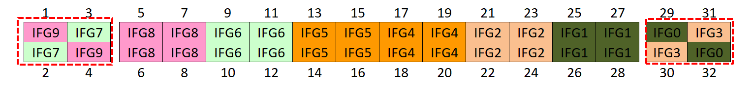

端口映射
q211l_8x8x50G_24x4x50G卡（8个400G端口,24个200G端口）：
面板端口 | 端口速率(G) | Q211L芯片端口
1 | 400 | 0
2 | 400 | 1
3 | 400 | 2
4 | 400 | 3
5 | 400 | 4
6 | 200 | 5
7 | 200 | 6
8 | 200 | 7
9 | 200 | 8
10 | 200 | 9
11 | 200 | 10
12 | 200 | 11
13 | 200 | 12
14 | 200 | 13
15 | 200 | 14
16 | 200 | 15
17 | 200 | 16
18 | 200 | 17
19 | 200 | 18
20 | 200 | 19
21 | 200 | 20
22 | 200 | 21
23 | 200 | 22
24 | 200 | 23
25 | 200 | 24
26 | 200 | 25
27 | 200 | 26
28 | 200 | 27
29 | 400 | 28
30 | 400 | 29
31 | 400 | 30
32 | 400 | 31
q211l_8x4x50G_64x1x25G卡（8个200G，64个25G端口）：
面板端口 | 端口速率(G) | Q200芯片端口
1-1 | 25 | 0
1-2 | 25 | 1
1-3 | 25 | 2
1-4 | 25 | 3
2-1 | 25 | 4
2-2 | 25 | 5
2-3 | 25 | 6
2-4 | 25 | 7
3-1 | 200 | 8
3-2 | 200 | 9
4-1 | 200 | 10
4-2 | 200 | 11
5-1 | 25 | 12
5-2 | 25 | 13
6-1 | 25 | 14
6-2 | 25 | 15
7-1 | 25 | 16
7-2 | 25 | 17
8-1 | 25 | 18
8-2 | 25 | 19
9-1 | 25 | 20
9-2 | 25 | 21
10-1 | 25 | 22
10-2 | 25 | 23
11-1 | 25 | 24
11-2 | 25 | 25
12-1 | 25 | 26
12-2 | 25 | 27
13-1 | 25 | 28
13-2 | 25 | 29
14-1 | 25 | 30
14-2 | 25 | 31
15-1 | 25 | 32
15-2 | 25 | 33
16-1 | 25 | 34
16-2 | 25 | 35
17-1 | 25 | 36
17-2 | 25 | 37
18-1 | 25 | 38
18-2 | 25 | 39
19-1 | 25 | 40
19-2 | 25 | 41
20-1 | 25 | 42
20-2 | 25 | 43
21-1 | 25 | 44
21-2 | 25 | 45
22-1 | 25 | 46
22-2 | 25 | 47
23-1 | 25 | 48
23-2 | 25 | 49
24-1 | 25 | 50
24-2 | 25 | 51
25-1 | 25 | 52
25-2 | 25 | 53
26-1 | 25 | 54
26-2 | 25 | 55
27-1 | 25 | 56
27-2 | 25 | 57
28-1 | 25 | 58
28-2 | 25 | 59
29-1 | 200 | 60
29-2 | 200 | 61
30-1 | 200 | 62
30-2 | 200 | 63
31-1 | 25 | 64
31-2 | 25 | 65
31-3 | 25 | 66
31-4 | 25 | 67
32-1 | 25 | 68
32-2 | 25 | 69
32-3 | 25 | 70
32-4 | 25 | 71
q211l_16x4x50G_48x2x50G卡（16个200G，48个100G端口）：
面板端口 | 端口速率(G) | Q200芯片端口
1-1 | 200 | 0
1-2 | 200 | 1
2-1 | 200 | 2
2-2 | 200 | 3
3-1 | 200 | 4
3-2 | 200 | 5
4-1 | 200 | 6
4-2 | 200 | 7
5-1 | 100 | 8
5-2 | 100 | 9
6-1 | 100 | 10
6-2 | 100 | 11
7-1 | 100 | 12
7-2 | 100 | 13
8-1 | 100 | 14
8-2 | 100 | 15
9-1 | 100 | 16
9-2 | 100 | 17
10-1 | 100 | 18
10-2 | 100 | 19
11-1 | 100 | 20
11-2 | 100 | 21
12-1 | 100 | 22
12-2 | 100 | 23
13-1 | 100 | 24
13-2 | 100 | 25
14-1 | 100 | 26
14-2 | 100 | 27
15-1 | 100 | 28
15-2 | 100 | 29
16-1 | 100 | 30
16-2 | 100 | 31
17-1 | 100 | 32
17-2 | 100 | 33
18-1 | 100 | 34
18-2 | 100 | 35
19-1 | 100 | 36
19-2 | 100 | 37
20-1 | 100 | 38
20-2 | 100 | 39
21-1 | 100 | 40
21-2 | 100 | 41
22-1 | 100 | 42
22-2 | 100 | 43
23-1 | 100 | 44
23-2 | 100 | 45
24-1 | 100 | 46
24-2 | 100 | 47
25-1 | 100 | 48
25-2 | 100 | 49
26-1 | 100 | 50
26-2 | 100 | 51
27-1 | 100 | 52
27-2 | 100 | 53
28-1 | 100 | 54
28-2 | 100 | 55
29-1 | 200 | 56
29-2 | 200 | 57
30-1 | 200 | 58
30-2 | 200 | 59
31-1 | 200 | 60
31-2 | 200 | 61
32-1 | 200 | 62
32-2 | 200 | 63

q211l_16x4x50G_48x2x25G卡（16个200G，48个50G端口）：
面板端口 | 端口速率(G) | Q200芯片端口
1-1 | 200 | 0
1-2 | 200 | 1
2-1 | 200 | 2
2-2 | 200 | 3
3-1 | 200 | 4
3-2 | 200 | 5
4-1 | 200 | 6
4-2 | 200 | 7
5-1 | 50 | 8
5-2 | 50 | 9
6-1 | 50 | 10
6-2 | 50 | 11
7-1 | 50 | 12
7-2 | 50 | 13
8-1 | 50 | 14
8-2 | 50 | 15
9-1 | 50 | 16
9-2 | 50 | 17
10-1 | 50 | 18
10-2 | 50 | 19
11-1 | 50 | 20
11-2 | 50 | 21
12-1 | 50 | 22
12-2 | 50 | 23
13-1 | 50 | 24
13-2 | 50 | 25
14-1 | 50 | 26
14-2 | 50 | 27
15-1 | 50 | 28
15-2 | 50 | 29
16-1 | 50 | 30
16-2 | 50 | 31
17-1 | 50 | 32
17-2 | 50 | 33
18-1 | 50 | 34
18-2 | 50 | 35
19-1 | 50 | 36
19-2 | 50 | 37
20-1 | 50 | 38
20-2 | 50 | 39
21-1 | 50 | 40
21-2 | 50 | 41
22-1 | 50 | 42
22-2 | 50 | 43
23-1 | 50 | 44
23-2 | 50 | 45
24-1 | 50 | 46
24-2 | 50 | 47
25-1 | 50 | 48
25-2 | 50 | 49
26-1 | 50 | 50
26-2 | 50 | 51
27-1 | 50 | 52
27-2 | 50 | 53
28-1 | 50 | 54
28-2 | 50 | 55
29-1 | 200 | 56
29-2 | 200 | 57
30-1 | 200 | 58
30-2 | 200 | 59
31-1 | 200 | 60
31-2 | 200 | 61
32-1 | 200 | 62
32-2 | 200 | 63

端口速率配置
端口速率配置参加4.2.1表格所示。

Lane swap配置
Lane swap的配置见“Gaea SwitchBoard信号定义V1.0_20220111 增加开机预加重配置.xlsx”。
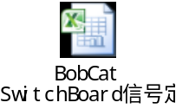

Polarity flip配置
Polarity flip配置见“Gaea SwitchBoard信号定义V1.0_20220111 增加开机预加重配置.xlsx”。

端口均衡配置
Polarity flip配置见“Gaea SwitchBoard信号定义V1.0_20220111 增加开机预加重配置.xlsx”。

软件设计
通过配置文件导入的方式将端口映射、速率配置、lane swap、polarity flip、均衡参数在SDK初始化时下发。其中，MAC(q211l)的配置文件放在sonic-platform-modules-lc/device/x86_64-alibaba_Gaea mellanox平台-r0/AS72-24D8Q-F/port-config/目录下，每种板卡对应3个配置文件：*_board_config.json/*_mix.json/*_serdes_settings.json，*代表板卡名，板卡的命名规则为q211l_端口数量x每个端口的lane的数量x每个lane的速率，如q211l_8x8x50G_24x4x50G,表示总共8个400G端口和24个200G端口，其中每个400G端口使用8个lane，每个lane为50G，每个200G端口使用4个lane，每个lane为50G。
目前支持如下板卡：
板卡类型 | 端口形态
q211l_8x8x50G_24x4x50G | 1~4,29~32为8个400G端口,5~28为24个200G端口
q211l_8x4x50G_64x1x25G | 1~2，31~32一分四为16个25G端口，3~4，29~30一分2为8个200G端口，5~28一分二为48个25G端口
q211l_16x4x50G_48x2x25G | 1~4，29~32一分二为16个200G端口，5~28一分二为48个50G端口
q211l_16x4x50G_48x2x50G | 1~4，29~32一分二为16个200G端口，5~28一分二为48个100G端口
MAC配置文件说明：
1）*_board_config.json：定义q211l的slice、ifg、lane swap、rxpolarity、txpolarity，以上所有板卡的board_config的设置是一样的。
2）*_mix.json：定义每个端口所属的slice、ifg、serdes及端口的速率，fec、fc、an以及对应的面板端口号。
3）*_serdes_settings.json：定义slice/ifg/serdes的速率、TXPRE1、TXMAIN、TXPOST、RXCTLECODE、RXDSPMODE、RXAFETRIM、RXACCOUPLINGBYPASS。

前面板LED控制
Cisco sdk提供了发出LED比特流的接口，beecat的每个端口的LED通过3bits控制，如下表所示。
bit0 | 高电平点亮绿灯，低电平熄灭绿灯，默认低电平 | 这三个比特为互斥的，同一时刻只允许一个bit为高电平
bit1 | 高电平点亮橙色灯，低电平熄灭橙色灯，默认低电平 | 这三个比特为互斥的，同一时刻只允许一个bit为高电平
bit2 | RSVD，默认低电平 | 这三个比特为互斥的，同一时刻只允许一个bit为高电平

端口SIV调试工具
- 退出原有的测试程序
ciscmd exit
- 进入调试模式
sudo python3 –u /usr/local/bin/q200utils/mantest.py –board_name q211l_8x8x50G_24x4x50G –testitem l2_int_snake
参数说明：
board_name:设备类型，目前支持q211l_8x8x50G_24x4x50G/q211l_8x4x50G_64x1x25G/q211l_16x4x50G_48x2x50G/ q211l_16x4x50G_48x2x25G
3) 支持的相关命令
命令 | 说明
tc.mph.print_mac_up() | 显示所有端口状态
tc.mph.print_mac_serdes_status(mac_port_index=-1) | 显示端口serdes状态  mac_port_index:端口号,默认显示所有端口
tc.mph.print_link_up_time_ber() | 显示端口linkup时间及ber
tc.mph.print_mac_ber() | 显示mac ber
tc.mph.print_mac_pma_ber() | 显示mac pma ber
tc.mph.dump_fec_to_csv(filepath, device_name='', wait=5 * 60, cycle=1, refclk=[0, 0, 0, 0]) | dump fec保存为csv格式文件
tc.mph.print_mac_stats() | 显示端口收发包统计
tc.mph.clear_mac_stats() | 清除端口收发包统计
tc.mph.print_mac_rate() | 显示收发速率统计
tc.mph.set_mac_loopback(mac_index, mode='none') | 设置端口环回  mac_index: 端口号  mode: 'none'，'mii_core'， 'mii_serdes'，'info_mac'，'info_serdes'，'pma_core'，'pma_serdes'，'serdes'， 'remote_pma'，'remote_serdes'
tc.mph.set_serdes_prbs_mode(mac_index, mode, dir='tx') | 设置端口prbs  mac_index: 端口号  dir:'rx', 'tx'  mode:0(none)-14  NONE SerDes working normally, no test pattern.  PRBS7 PRBS7 SerDes lane test pattern.  PRBS9_4 PRBS9_4 SerDes lane test pattern, x^9 + x^4 + 1.  PRBS9 PRBS9 SerDes lane test pattern, x^9 + x^5 + 1.  PRBS11 PRBS11 SerDes lane test pattern.  PRBS13 PRBS13 SerDes lane test pattern.  PRBS15 PRBS15 SerDes lane test pattern.  PRBS16 PRBS15 SerDes lane test pattern.  PRBS23 PRBS23 SerDes lane test pattern.  PRBS31 PRBS31 SerDes lane test pattern.  PRBS58 PRBS58 SerDes lane test pattern.  JP03B JP083B SerDes lane test pattern, IEEE 802.3bs Clause 120.5.10.2.2.  PRBS_LIN PRBS_LIN SerDes lane test pattern, IEEE 802.3bs Clause 120.5.10.2.4.  PRBS_CJT PRBS_CJT SerDes lane test pattern, OIF_CEI-3.1 Sections 2.1.1.1 and 2.5.1.1.  SSPRQ SSPRQ SerDes lane test pattern, IEEE 802.3bs Clause 120.5.11.2.3.
tc.mph.get_serdes_prbs_mode(mac_index, dir='tx') | 获取端口prbs  mac_index: 端口号  dir:'rx', 'tx'
tc.mph.dump_serdes_prbs_ber(mac_index) | dump 端口prbs ber  mac_index: 端口号
tc.mph.dump_serdes_parameters(mac_index) | dump serdes配置  mac_index: 端口号,
tc.mph.set_serdes_parameter(mac_index, stage, mode, tx_pre1, tx_main, tx_post, rx_ctle_code, rx_dsp_mode, rx_afe_trim, rx_ac_coupling_bypass) | mac_index: 端口号  stage: 0-ACTIVATE, 1-PRE_ICAL, 2-PRE_PCAL.  mode: 0-ADAPTIVE, 1-FIXED , 2-STATIC
tc.mph.set_serdes_tx_post(mac_index, stage, mode, tx_post) | mac_index: 端口号  stage: 0-ACTIVATE, 1-PRE_ICAL, 2-PRE_PCAL.  mode: 0-ADAPTIVE, 1-FIXED , 2-STATIC
tc.mph.set_serdes_tx_main(mac_index, stage, mode, tx_main) | mac_index: 端口号  stage: 0-ACTIVATE, 1-PRE_ICAL, 2-PRE_PCAL.  mode: 0-ADAPTIVE, 1-FIXED , 2-STATIC
tc.mph.set_serdes_tx_pre(mac_index, stage, mode, tx_pre) | mac_index: 端口号  stage: 0-ACTIVATE, 1-PRE_ICAL, 2-PRE_PCAL.  mode: 0-ADAPTIVE, 1-FIXED , 2-STATIC
tc.mph.set_serdes_rx_ctle_code(mac_index, stage, mode, rx_ctle_code) | mac_index: 端口号  stage: 0-ACTIVATE, 1-PRE_ICAL, 2-PRE_PCAL.  mode: 0-ADAPTIVE, 1-FIXED , 2-STATIC
tc.mph.set_serdes_rx_dsp_mode(mac_index, stage, mode, rx_dsp_mod) | mac_index: 端口号  stage: 0-ACTIVATE, 1-PRE_ICAL, 2-PRE_PCAL.  mode: 0-ADAPTIVE, 1-FIXED , 2-STATIC
tc.mph.set_serdes_rx_afe_trim(mac_index, stage, mode, rx_afe_trim) | mac_index: 端口号  stage: 0-ACTIVATE, 1-PRE_ICAL, 2-PRE_PCAL.  mode: 0-ADAPTIVE, 1-FIXED , 2-STATIC
tc.mph.set_serdes_rx_ac_coupling_bypass(mac_index, stage, mode, rx_ac_coupling_bypass) | mac_index: 端口号  stage: 0-ACTIVATE, 1-PRE_ICAL, 2-PRE_PCAL.  mode: 0-ADAPTIVE, 1-FIXED , 2-STATIC
tc.mph.set_serdes_tx_inner_eye1(mac_index, stage, mode, tx_inner_eye1) | mac_index: 端口号  stage: 0-ACTIVATE, 1-PRE_ICAL, 2-PRE_PCAL.  mode: 0-ADAPTIVE, 1-FIXED , 2-STATIC
tc.mph.set_serdes_tx_inner_eye2(mac_index, stage, mode, tx_inner_eye2) | mac_index: 端口号  stage: 0-ACTIVATE, 1-PRE_ICAL, 2-PRE_PCAL.  mode: 0-ADAPTIVE, 1-FIXED , 2-STATIC
tc.mph.set_serdes_rx_vga_tracking(mac_index, stage, mode, rx_vga_tracking) | mac_index: 端口号  stage: 0-ACTIVATE, 1-PRE_ICAL, 2-PRE_PCAL.  mode: 0-ADAPTIVE, 1-FIXED , 2-STATIC
tc.mph.set_serdes_rx_lut_mode(mac_index, stage, mode, rx_lut_mode) | mac_index: 端口号  stage: 0-ACTIVATE, 1-PRE_ICAL, 2-PRE_PCAL.  mode: 0-ADAPTIVE, 1-FIXED , 2-STATIC
tc.mph.set_serdes_datapath_tx_precode(mac_index, stage, mode, datapath_tx_precode) | mac_index: 端口号  stage: 0-ACTIVATE, 1-PRE_ICAL, 2-PRE_PCAL.  mode: 0-ADAPTIVE, 1-FIXED , 2-STATIC
tc.mph.set_serdes_datapath_rx_precode(mac_index, stage, mode, datapath_rx_precode) | mac_index: 端口号  stage: 0-ACTIVATE, 1-PRE_ICAL, 2-PRE_PCAL.  mode: 0-ADAPTIVE, 1-FIXED , 2-STATIC
tc.mph.set_serdes_auto_rx_precode_threshold(mac_index, stage, mode, auto_rx_precode_threshold) | mac_index: 端口号  stage: 0-ACTIVATE, 1-PRE_ICAL, 2-PRE_PCAL.  mode: 0-ADAPTIVE, 1-FIXED , 2-STATIC
tc.mph.set_mac_speed(mac_index, speed, rx_fc_mode='none', tx_fc_mode='none', fec='none') | mac_index: 端口号  speed: 10,25,40,50,100,200,400  rx_fc_mode: 'none'/'pause'/'pfc'/'cffc'  tx_fc_mode: 'none'/'pause'/'pfc'/'cffc'  fec: 'none'/'kr'/'rs-kr4'/'rs-kp4'
注：不同的设备端口号不一样，可通过命令tc.mph.print_mac_up()查看端口号与面板口的对应关系, 如下所示，0为端口号，对应的面板端口为Port1。
Link[0] Port[1] name 8x50G, FC 0, FEC 3, ANLT False, Loopback 0, MLP Mode 0, (slice 4, IFG 1, SerDes 8), link True, pcs True

